

# ራዕይ øተልዕኮ

**እሴቶች**

ቁርጠኝነት

ግልፅነት

ተጠያቂነት

ተአማኒነት

ከወገንተኝነት አድሎአዊ አሰራር ነፃ መሆን

**ማውጫ**

**ገፅ**

የቦርድ ሰብሳቢ መልዕክት 5

የስራ አስፈፃሚ መልእክት 7

1. መግቢያ 8

2. የ2011/12 በጀት ዓመት የፕሮግራም አፈፃፀም በዋና ዋና አገልግሎት ዘርፎች 9

2.1 ትምህርት 9

2.2 ጤና 11

2.3 የኢኮኖሚ አቅም ግንባታ 14

2.4 የመንግሰት -ማህበረሰብ -የንግዱ ሴክተር አጋርነት 16

3. የ2012 በጀት ዓመት የፋይናንስ ክንውን 19

3.1 የገቢ ምንጭ 19

3.2 የወጪ ዝርዝር 20

4. የሰው ኃይል አፈፃፀም 20

5. ሌሎች ዋና ዋና ክንውኖች 21

5.1 የአሰራር ስርዓትን ማጠናከር 21

5.2 ክትትልና ግምገማ 21

5.3 የባለድርሻ አካላት ተሳትፎ 22

6. ያጋጠሙ ችግሮች እና የተወሰዱ መፍትሄዎች 22

6.1 ያጋጠሙ ችግሮች 22

6.2 መፍትሄዎች 22

7. የ2012/13 እቅድ 23

ምስጋና 24

**አባሪ-**

የውጭ ኦዲተሮች ሪፖርት 26

# **የጠቅላላ ጉባኤ አባላት**

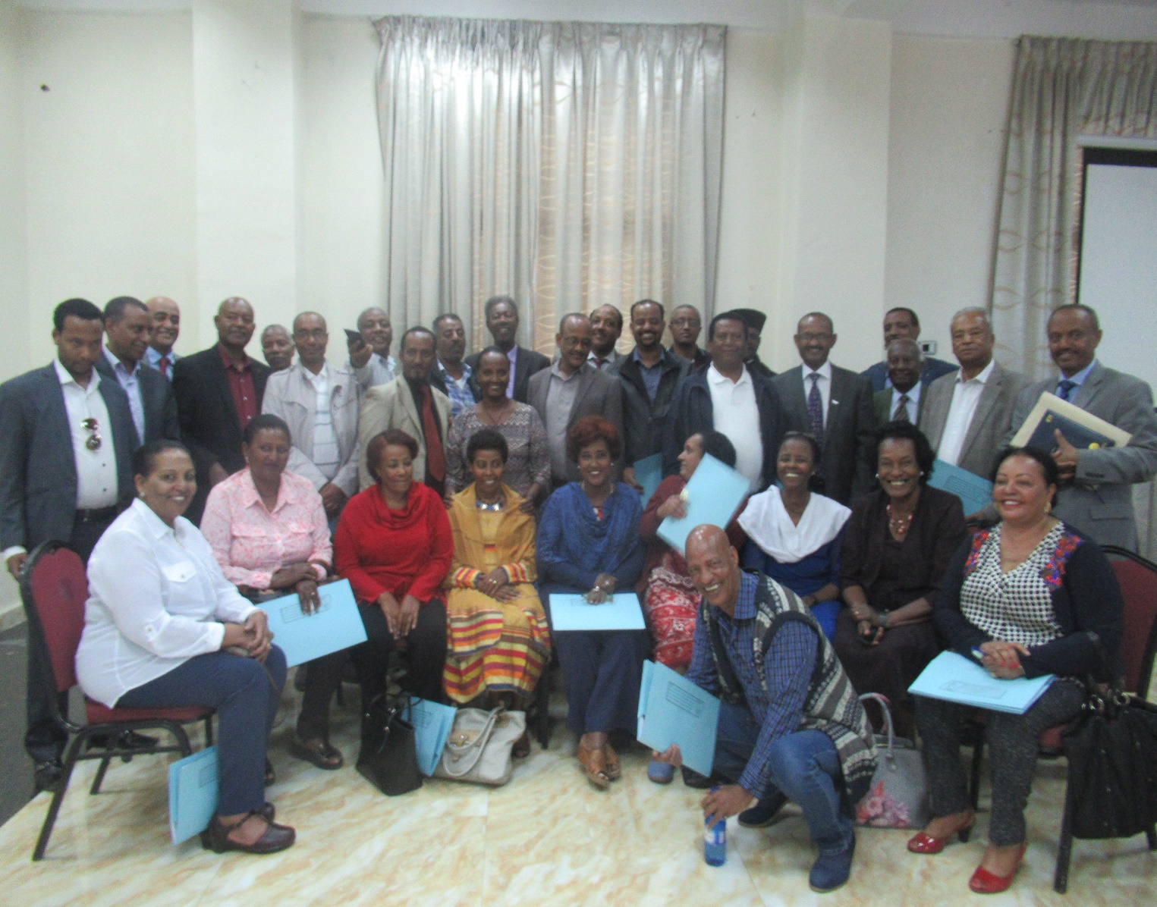

የጠቅላላ ጉባኤ ስብሰባ ተሳታፊዎች በኤሊያና ሆቴል መጋቢት 2011 ዓ.ም

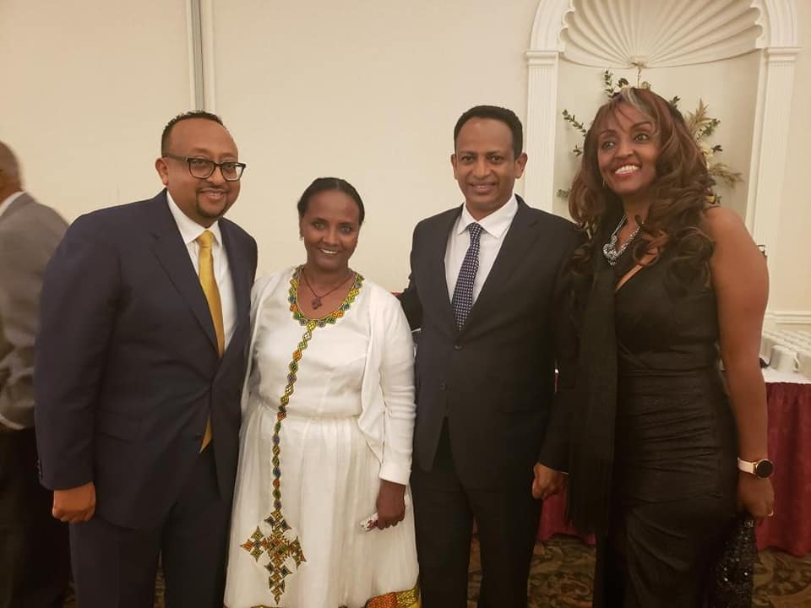

ከክቡር አምባሳደር ፍፁም አረጋ በአሜሪካ የኤትዮጵያ አምባሳደር እና ከሜሪ ጆይ በአምሪካ የቦርድ ሰብሳቢ አቶ ሄኖክ ተስፋይ

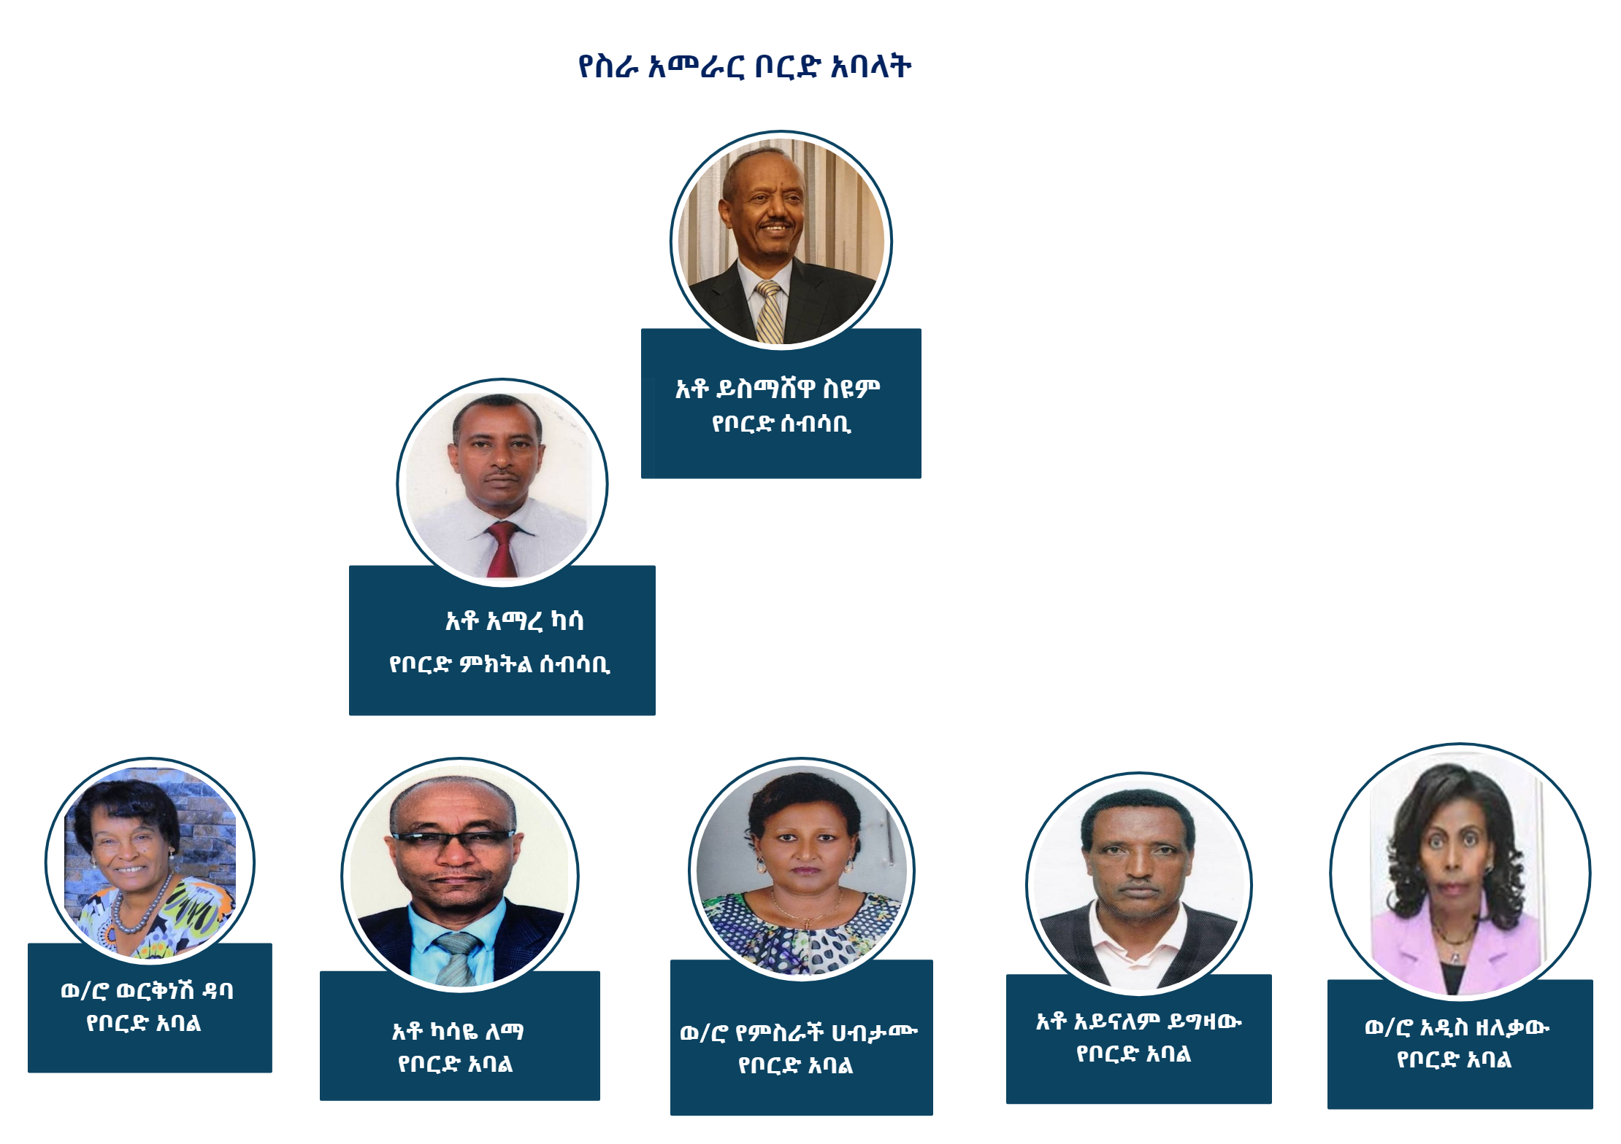

# 

# **የቦርድ ሰብሳቢ መልዕክት**

**ክቡራት እና ክቡራን!**

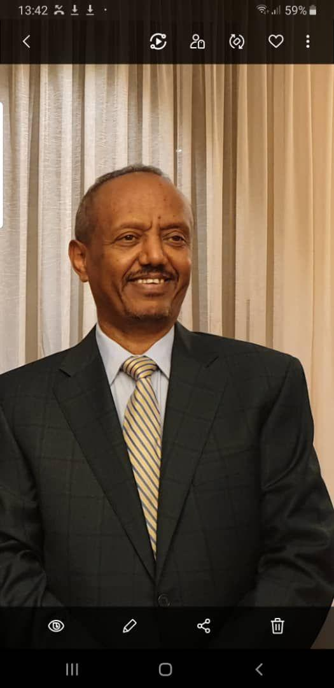

ሜሪ ጆይ የልማት ማህበር በማህበረሰብ ልማት ላይ አስተዋፅኦ ማድረግ ከጀመረ ሃያ አምስት ዓመታት አልፎታል፡፡ ሜሪ ጆይ ስራ የጀመረው በአዲስ አበባ አስኮ በሚባለው አካባቢ በሚገኝ አንድ ቀበሌ ሲሆን በአሁኑ ወቅት በሶስት ክልሎች ማለትም፤ በአዲስ አባባ፣ በደቡብ ብሔር ብሔረሰቦችና ህዝቦች እና በኦሮሚያ ክልሎች በአጠቃላይ በ112 ወረዳዎች/ቀበሌዎች የተለያየ የልማት ተግባራት እያከናወነ ይገኛል፡፡

2011/2012 በጀት ዓመት ሜሪ ጆይ የተሻለ የተንቀሳቀሰበትና በርካታ ለውጦችንና ስኬቶችን ያስመዘገበበት ነው፡፡ ዓመቱ 25ኛ ዓመት የብር ኢዮቤልዮ በዓል የተከበረበት፣ እቅዳችንን ያሳካንበት፣ የቀጣይ የልማት ጉዞን የሚመራን ስትራቴጂክ እቅድ የፀደቀበት እንዲሁም ለሜሪ ጆይ አባላት እና ተጠቃሚዎች ቀጣይነት ያለው ለዉጥ ሊያመጡ የሚያስችሉ ግንኙነቶች ከተለያዩ አካላት ጋር መፍጠር የተቻለበት ዓመት ነው፡፡ በተጨማሪም የሜሪ ጆይ መስራች እና ዋና ዳይሬክተር ሲስተር ዘቢደር ዘውዴ በሰላም ሚኒስትር አቅራቢነት የበጎ ፍቃድ አምባሳደር ሆነው ከክቡር ዶ/ር አቢይ አህመድ የኢፌዲሪ ጠቅላይ ሚኒስትር እጅ ሽልማታቸውን የተቀበሉት በዚህ በጀት ዓመት በመሆኑ ለአጋሮቻችን እና ማህበረሰቡ ስናሳዉቅ በታላቅ ደስታ ነው፡፡

በበጀት ዓመቱ የ25ኛ ዓመት የብር ኢዮቤልዩ አከባበርን በተለያዩ ዝግጅቶች ያከበርን ሲሆን በብዙ ሺህ የሚቆጠሩ የማህበረሰብ አካላትን በበጎ ስራ ተግባራት ላይ እንዲሰማሩ ተሳትፎዋቸውን ያሳደግንበትም አጋጣሚ ነበር፡፡ ይህንም በማድረግ ሜሪ ጆይ በማህበረሰቡ ዘንድ የተሻለ ግንዛቤ መፍጠር ችላDል፡፡

ሜሪ ጆይ ባለፉት 25 ዓመታት 1.6 ሚሊዮን ድጋፍ የሚሹ ዜጎችን በቀጥታ እና በተዘዋዋሪ ተደራሽ አድርÕል፡፡ የኢትዮጵያዊያን ለ ኢትዮጵያዊያን ንቅናቄን በማጠናከር የማህበረሰብ ተሳትፎን ማሳካት ችሏል፡፡ በጉዙዋችን ከተለያዩ ጠንካራ እና ቁርጠኛ ድርጅቶች እና ራሳቸውን ለበጎ ዓላማ የሰጡ የጠቅላላ ጉባኤ አባላት፡ ቦርድ አባላት፡ ተፅእኖ ፈጣሪ ሰዎች፡ አርቲስቶች፤ የተለያዩ የግል ድርጅቶች፣ የዲያስፖራውን ማህበረሰብ፣ እንዲሁም ሌሎች የልማት አቀንቃኞች ጋር በጋራ ለመስራት በመታደላችን ኩራት እና ደስታ ይሰማናል፡፡

በ2011/12 በጀት ዓመት ያሰባሰብነው ሃብት ድህነትን ለመቀነስ በሚያስችሉ የተለያዩ ስራዎች ላይ ዉሏል፡፡ ከነዚህም ተግባራት መካከል የኢኮኖሚ ማጠናከሪያ ተግባራት፣ ትምህርት እና ጤና እንዲሁም የማህበረሰቡን ብሎም የህፃናትን አቅም ማጎልበት የሜሪ ጆይ ተጠቃሽ ተግባራት ናቸው፡፡ ሥርዓተ-ፆታ፣ የተቀናጀ የኤች አይ ቪ/ኤድስ መከላከል፣ ድጋፍ እና ክብካቤ፣ የአፍላ ወጣቶች ሰነ ፆታ እና ስነ ተዋልዶ ጤና እንዲሁም አካታችነት የሜሪ ጆይ የትኩረት አቅጣጫዎች ነበሩ፡፡

ከድርጅቱ እሴቶች ጋር በጥብቅ የተቆራኘውን የአገልጋይነት ባህላችንን በማጠናከር በቀጣዩ የበጀት ዓመት የፕሮግራም ተደራሽነት ለማሳደግ፤ በርካታ ወገኖችን ለመድረስ፤ የምንሰራባቸውን ክልሎች ከፈ ለማድረግ፤ ተጠቃሚዎቻቻን የተሸለ ህይወት እንዲኖሩ እና ቀጣይነት ላለው ዘላቂ የልማት ስራ ድርጅታችንን በጠንካራ ቁመና ላይ ለማስቀመጥ ከምንጊዜውም በተሻለ ተነሳሽነት፡ ቁርጠኝነትና ትጋት የምንሰራ ይሆናል፡፡

በመጨረሻም አጋሮቻችን ላደረጋችሁልን የገንዘብ፡ የቁሳቁስና የበጎ ፈቃድ አገልግሎት፤ የቦርድ አባላት፤ የአመራር አካላትን እና አስተባባሪዎችን ላበረከታችሁት አስተዋፅኦ ማመስገን እንፈልጋለን፡፡ ያለእናንተ ድጋፍ ሜሪ ጆይ ቀጣይነት ስለሌለው ድጋፋችሁ ተጠናክሮ እንዲቀጥል አደራ እላለሁ፡፡ ዓመቱ ዕቅዳችንን ያሳካንበትና የተሻለ ውጤት ያስመዘገብንበት በመሆኑ እንካDን ደስ ያላችሁ፡፡

**አመሰግናለሁ**

አቶ ይስማሸዋ ስዩም

የቦርድ ሰብሳቢ

# የማኔጅመንት አባላት

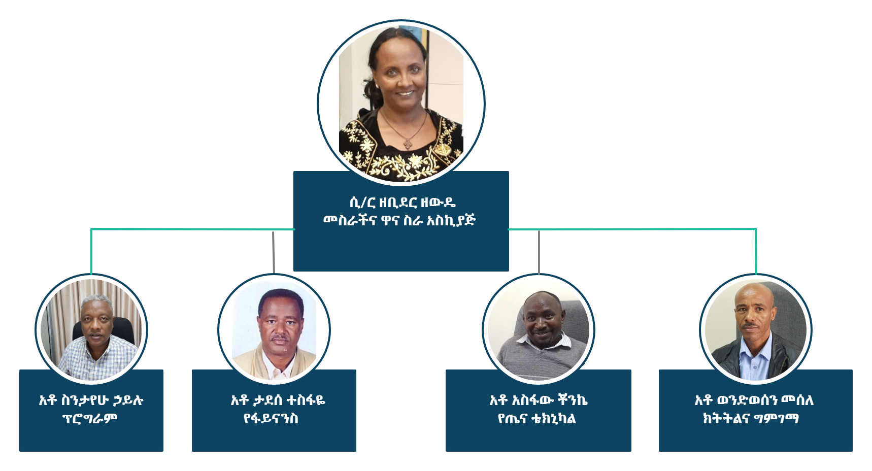

# **የስራ አስፈፃሚ መልእክት**

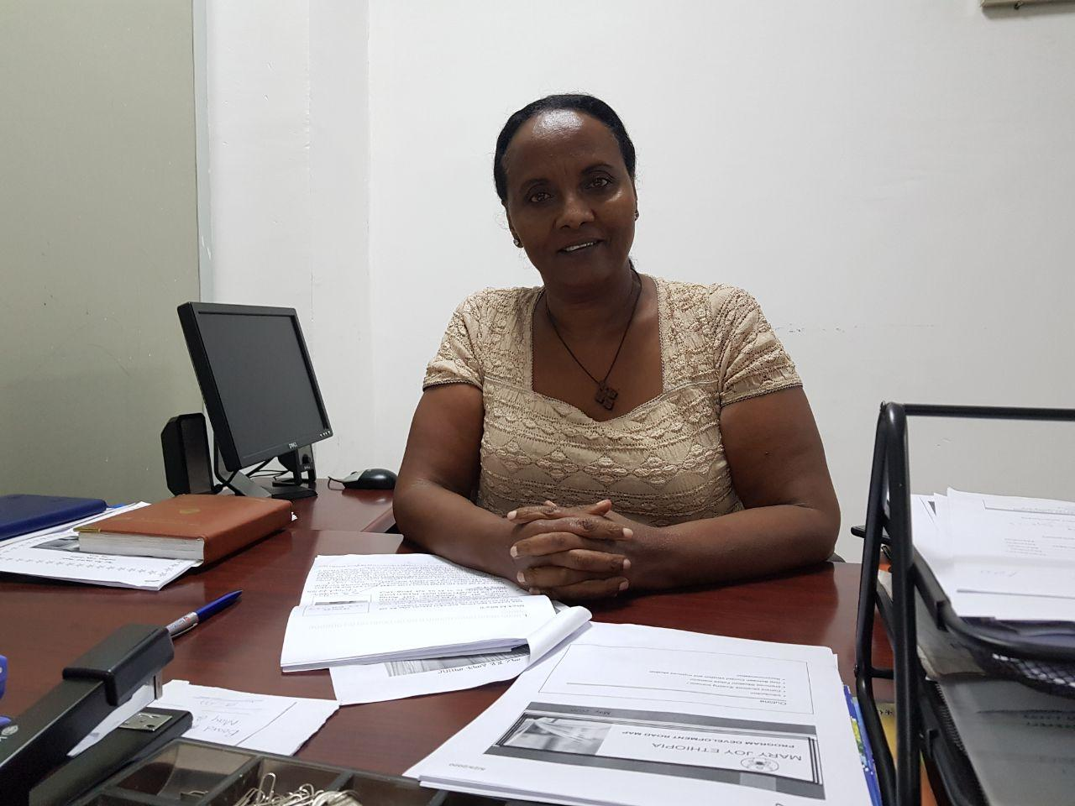

‹‹ከደጋፊዎቻችንና ከአጋሮቻችን ጋር በመሆን የበርካታ ወገኖች ሕይወት እንዲለወጥና ተስፋቸው እንዲለመልም ምክንያት ሆነናል፡፡ በቀጣይም ለሀገር እድገት እና ለህዝቦች ከድህነት መላቀቅ አበክረን እንደምንሰራ እምነቴ የፀና ነው፡፡››

በተጠናቀቀው የ2011/12 በጀት ዓመት ዓለም አቀፋዊና ሀገራዊ ፈተናዎች የተጋረጡበት ቢሆንም ያካበትናቸውን ልምዶች በመቀመር ያከናወንናቸውን ስራዎች፡ ያስመዘገብናቸውን ውጤቶች የሚመለከት ሪፖርት ለማቅረብ እድል በማግኘቴ ከፍ ያለ ደስታ ይሰማኛል፡፡

ያጋጠሙ ውጫዊና ውስጣዊ ተግዳሮቶች እንደተጠበቁ ሆኖ ድርጅታችን በተጠናቀቀው የበጀት ዓመት የተሻለ ለውጥና እድገት ያስመዘገብንበት ነበር ማለት ይቻላል፡፡

በመሆኑም በርካታ ህፃናትን ተደራሽ ለማድረግ ብዙ ስራ ሰርተናል፡፡ በዚህ መሰረት ከ 35 ሽህ በላይ ህፃናት እና አሰዳጊዎቻቸው በቀጥታ ተጠቃሚ የሆኑ ሲሆን በአጠቃላይ በሚሊዮን የሚቆጠሩ የህብረተሰብ ክፍሎች በቀጥታና በተዘዋዋሪ በተለያዩ አገልግሎቶቻችን በመድረስ ካለፉት ዓመታት አንፃር በ34 በመቶ ጨምሮአል፡፡ ይህንን ማሳካት የቻልነው በድርጅቱ ሰራተኞችና በጎ ፈቃደኞች ትጋትና ያልተቆጠበ ጥረት ነው፡፡

የበጀት ዓመቱ በፕሮግራም ረገድ ከአሜሪካ ዓለም አቀፍ ልማት ትብብር (ዩኤስአይዲ) ጋር የ45 ሚሊዮን ብር የቀጥታ የፕሮጀክት ስምምነት በማድረግ ተጨማሪ 5 ወረዳዎችን ተደራሽ ያደረግንበት ብር 50,746,412 ሃብት በማሰባሰብ የፋይናንስ አቅማችን ከባለፈው ዓመት ሲነፃፀር በ32% የጨመረ ሲሆን የሰው ኃይል አቅማችንን በማጠናከርና በማብቃት የመፈፀም አቅማችንን ማጎልበት ችለናል፡፡ በተጨማሪም የነበሩንን የድርጅቱን ፖሊሲዎች፡ መመሪያዎችና ደንቦች በማሻሻል፡ የጎደሉንን በማማEላት፡ የአሰራር ስርዓታችንን በማዘመን የተሻለ ቁመና ላይ እንድንገኝ ለማድረግ ሰፊ ስራዎች ተሰርተዋል፡፡

ከዚህም በላይ የ25 ዓመታት የልማት ጎዞአችንን የብር ኢዮበልዩ በዓል በተለያዩ ዝግጅቶች ያከበርንበት ለህብረተሰቡ በተለያዩ የመገናኛ ብዙሃን አማካኝነት ሰፊ ግንዛቤ ያስጨበጥንበት እና ለረጂም ዓመታት ከጎናችን ሳይለዩ ያገዙን ደጋፊዎቻችንን፤ በጎ ፈቃደኞችን በተለያየ መልኩ የምናመሰግንበትና እውቅና የምንሰጥበት ሁኔታ ለመፍጠር ጥረት አድርገናል፡፡

ሜሪ ጆይ ለረጅም ጊዚያት በመንግስት-ማህበረሰብ -የግሉ ሴክተር አጋርነትን በማስተዋወቅ ወደ ውጤታማ ደረጃ በማምጣት ላሳየነው አርአያነትና ላስመዘገብነው ውጤት እውቅና እና ድጋፍ የሚሰጡ መንግስታዊና መንግስታዊ ያልሆኑ ድርጅቶች እየጨመሩ በመምጣታቸው ከፍተኛ ኩራት ይሰማናል፡፡ በሴቶች ማህበራዊና ኢኮኖሚያዊ አቅም ማጎልበት እና በህፃናት ልማት እና ማብቃት ረገድ የተሻለ ውጤት ማስመዝገብ ችለናል፡፡

በቀጣይም ድርጅታዊ አቅማችንን በማጎልበትና የመፈፀም አቅማችንን በማሳደግ በሴቶች፤ ህፃናት፤ ወጣቶች፤ አረጋዊያንና ለችግር የተጋለጡ ወገኖች ላይ የምናከናውነውን የተቀናጀ የልማት ስራ አጠናክረን የምንቀጥል ይሆናል፡፡

በመጨረሻም በበጀት ዓመቱ ያቀድነውን በጥሩ ሁኔታ እንድንፈፅም በገንዘብና በልዩ ልዩ መልኩ ድጋፍ ላደረጉልን ሁሉ ምስጋናየን አቀርባለሁ፡፡ በተለይም የፕሮጀክት ፈንድ ድጋፍ ላደረጉልን ለጋሽ ድርጅቶች፡ የግሉ ሴክተር ' ስፖንሰሮች፡ የዲያስፖራው ማህበረሰብና በጎ አድራጊ ግለሰቦችን በጣም እያመሰገንኩ የድርጅቱ የጠቅላላ ጉባኤ እና የቦርድ አባላት ድርጅቱን በተሻለ አቅጣጫ በመምራት የመፈፀም አቅማችን እንዲጠናከር ለነበራቸው የላቀ ሚና ምስጋናየን አቀርባለሁ፡፡

ሲ/ር ዘቢደር ዘውዴ

መስራችና ስራ አስኪያጅ

# መግቢያ

ሜሪ ጆይ እንደማንኛውም ድርጅት ያለፉትን ጊዚያት በበርካታ ፈተናዎችና ስኬቶች ያለፈ ሲሆን የድርጅቱን አጠቃላይ መዋቅር፣ አካሄድ፣ አሰራር በማሳለጥ ከዉስጣዊና ዉጫዊ ለዉጦች ጋር አብሮ ለመሄድ በርካታ ጥረቶች አድርÕል፡፡

ሜሪ ጆይ አራት ተከታታይ የአምስት ዓመት ስትራቴጂክ ዕቅዶችን በመቅረፅና በመተግበር በርካታ የልማት ውጤቶችን ማሳካት የቻለ ድርጅት ነው፡፡ በዚህ በጀት ዓመት በርካታ ህፃናትን፤ ሴቶችን፤ ለኤችአይቪ/ኤድስ ተጋላጭ የሆኑ ወገኖችን፤ ወጣቶችን፤ አረጋዊያንን እንዲሁም ሌሎች ለችግር ተጋላጭ የሆኑ የህብረተሰብ ክፍሎችን ተደራሽ ያደረጉ የተቀናጁ የልማት ስራዎችን ማከናወን የቻለ ሲሆን በዋነኛነት የኢኮኖሚ አቅም ግንባታ፣ ትምህርት፣ ጤና እና የድርጅቱን ቀጣይነት ማረጋገጥ የሚሉት ዋነኞቹ ናቸው፡፡ እነዚህን ዋና የፕሮግራም ዘርፎች ሲተገብር የህፃናት አቅም ማጎልበትን፣ ሰርዓተ-ፆታን፣ የአካባቢ ጥበቃን የተቀናጀ የኤች አይ ቪ/ኤድስ መከላከልን፣ ድጋፍ እና ክብካቤን፣ የአፍላ ወጣቶች ስነ ተዋልዶ ጤና በማካተት በርካታ ስራዎች ተከናውነዋል፡፡

እነዚህን ስራዎች ሲያከናውን ከዓለም ዓቀፍ ድርጅቶች፣ የግል ድርጅቶች እና በሃገር ዉስጥ እና ከሃገር ዉጭ የሚኖሩ ኢትዮጵያዉያንን በማሳተፍ በርካታ የህብረተሰብ ክፍሎችን የሚጠጉ ወገኖችን በቀጥታና በተዘዋዋሪ አገልግሏል፡፡ ሜሪ ጆይ እነዚህን የልማት ስራዎች ያከናወነው በአዲስ አበባ በስድስት ክፍለ ከተሞች ማለትም በየካ፣ጉለሌ፣አዲስ ከተማ፣ ቂርቆስ፣ ቦሌ እና ኮልፌ ቀራኒዮ እንዲሁም በደቡብ ክልል በሃዲያ፣ ወላይታ፣ ሲዳማ፣ ከምባታ ጠምባሮ፣ ጉራጌ፡ ጋሞ ዞኖች በተጨማሪም በኦሮሚያ ክልል ቢሾፍቱ በአጠቃላይ በ112 ወረዳዎች እና ቀበሌዎች ነው፡፡

በበጀት ዓመቱ ከተለያዩ ዓለም አቀፍ ለጋሽ ድርጅቶች እና ከሃገር ውስጥ 55 ሚሊዮን ብር በላይ ሃብት በማሰባሰብ የተከናወኑ በርካታ ፕሮጅክቶች የነበሩ ሲሆን ዋና ዋናዎቹ የሚከተሉት ናቸው፡-

* የኤች አይቪ/ኤድስ ስርጭት መከላከልና ቁጥጥር የህፃናት ድጋፍ ፕሮጀክት በአሜሪካ ዓለም አቀፍ የልማት ትብብር፤
* ለችግር ተጋላጭ ህፃናት እና ቤተሰብ ድጋፍ ፕሮግራም በኤፍ ኤች አይ 360፤
* የህፃናት አቅም ማጎልበት፤ ልማትና ተሳትፎ በዓለም አቀፍ ህፃናት አድን ድርጅት፤
* ከስደት ተመላሽ ህፃናት አቅም ግንባታ እና በማህበራዊና ኢኮኖሚያዊ መልሶ ማssም ፕሮግራም-በዓለም አቀፍ የስደተኞች ድርጅት፤
* የሴቶች የማሀፀን በር ጫፍ ካንሰር መከላከል፣ ህክምና እና ክብካቤ - በኮርድኤይድ፤
* የስነ-ተዋልዶ ጤና መረጃ፣እዉቀት ሽግግር እና አገልግሎት፣ ማስተዋወቅ እና ማመቻቸት እንዲሁም ፆታን መሰረት ያደረጉ ጥቃቶች የመከላከል ፕሮግራም- በተባበሩት መንግስታት ስነ-ህዝብ ፈንድ፤
* የህፃናት እና የአረጋዊያን ስፖንሰርሺፕ፡ የሃዋሳ አረጋዊያን ማዕከል ሁለገብ አገልግሎት በመንግስት-የግሉ ሴክተር አጋርነት፤
* የህፃናትና ወጣቶች ማዕከል አገልግሎት- በለጋሽ ድርጅቶችና በማህበረሰቡ፤
* የተቀናጀ የመከላከልና ህክምና አገልግሎት በአዲስ አበባና ሃዋሳ ጤና ማዕከላት (ክሊኒኮች) ይጠቀሳሉ

በሪፖርት ዘመኑ በትምህርት ልማት ዘርፍ ለ25,140 (የእቅዱን 97%) ህፃናት በትምህርት አገልግሎቶች ተጠቃሚ ሆነዋል፤ በጤናው ዘርፍ ለ202,997 የህብረተሰብ ክፍሎች (የእቅዱን 92%) በመከላከል ላይ የተመሰረት የጤና አገልግሎት አግኝተዋል፡፡ ከዚህ ጋር በተያያዘ 77,272 ዜጎች (እቅዱን 92%) ድርጅቱ ባሉት ሁለት የህክምና ማእከላት እና ከመንግስት የጤና ተsማት በቅብብሎሽ የህክምና አገልግሎት አግኝተዋል፡፡ በኢኮኖሚ አቅም ግንባታ ዘርፍ 5,758 (የእቅዱ 115%) ሴቶችና ወጣቶች ራሳቸውን የሚያስችል ድጋፍ ተደርጎላቸወዋል፡፡ ከዚህም በተጨማሪ በሀገር ውስጥና በውጭ ሀገር በሚገኙ ኢትዮጵያዊያን እገዛ 2,117 (የእቅዱን 88.2%) ለችግር የተጋለጡ ህፃናትና አረጋዊያን ወርሃዊ የስፖንሰርሺፕ ድጋፍ ተጠቃሚ ሆነዋል፡፡

በበጀት ዓመቱ ከማህበረሰቡ፤ ከመንግስት እና ከንግዱ ማህበረሰብ ሃብትን በማሰባሰብ 18,057 ለችግር የተጋለጡ ህፃናት፤ አሳዳጊዎች እና አረጋዊያን በትምህርት፤ በአልባሳት፤ በምግብ፤ በፅዳት ቁሳቁስና በመሳሰሉት የዓይነት ድጋፎች ተደራሽ ሆነዋል፡፡

በአጠቃላይ የበጀት ዓመቱ ክንውን ሪፖርት በአገልግሎት ዘርፍ የተከናወኑትን ተግባራት፡ የፋይናንስ እቅድ አፈፃፀማችንን፤ የማህበረሰብ ተሳትፎን፤ የክትትልና ድጋፍ አፈፃፀማችንን፤ ያጋጠሙንን ችግሮችና የወሰድናቸው መፍትሄዎችን እና የፋይናንስ ምንጮቻችንን በማካተት ቀርባDል፡፡

# 2. የ2011/12 በጀት ዓመት የፕሮግራም አፈፃፀም በዋና ዋና አገልግሎት ዘርፎች

## 

## 2.1 ትምህርት

## 2.1.1 የትምህርት ተደራሽነት

ሜሪ ጆይ ላለፉት በርካታ ዓመታት የዚህን የሪፖርት ዘመን ጨምሮ በትምህርት ልማት ዘርፍ በ3 ዋና ጉዳዮች ላይ ትኩረት አድርጎ ሲሰራ ቆይተEል፡-

* ለችግር ለተጋለጡ ህፃናት በትምህርት ተደራሽነት፡
* ት/ቤቶችን፡ መምህራንን እና የትምህርት ማህበረሰቡን አቅም በመገንባት የትምህርት ጥራትን ማሳደግ
* ህፃናትን የማብቃትና የተሻለ ትውልድን የመፍጠር ተግባራትን ያካትታል፡፡

በዚህ መሰረት በ2011/12 የትምህርት ምክር አገልግሎት በመስጠት፤ የተማሪዎች ትምህርት ገበታ ላይ መገኘትንና ውጤቶቻቸውን መከታተል፤ በከፍተኛ ሁኔታ ተጋላጭ ለሆኑ ህፃናት የማጠናከሪያ ትምህርትና የትምህርት ቁሳቁስ ድጋፍ መስጠት፤ ለትምህርት ማህበረሰብ ግንዛቤ ማስጨበጫ ስራዎች በበጀት አመቱ ተከናውነዋል፡፡ በዚህም መሰረት በሁሉም የትምህርት ልማት ተግባሮቻችን በአዲስ አበባ፡ ይርጋለም፡ ሃዋሳ፡ ዲላ፡ ቢሾፍቱ፡ አርባምንጭ፡ ሆሳዕና 22,456 ወላጆቻቸውን ያጡና ተጋላጭ ህፃናት የተለያዩ አገልግሎቶችን ማግኘት ችለዋል፡፡

በአዲስ አበባ፡ ሃዋሳ፡ ዲላ፡ ይርጋለምና ቢሾፍቱ ከተለያዩ ድጋፍ አድራጊ ተቋማትና ግለሰቦች 226,626 (ሁለት መቶ ሃያ ስድስት ሽህ ስድስት መቶ ሃያ ስድስት) ብር የሚገመት የትምህርት ቁሳቁስ የአይነት ድጋፍና 66,500 (ስልሳ ስድሰት ሺህ አምስት መቶ ብር) በገንዘብ ድጋፎችን በማሰባሰብ 1,169 ህጻናትን ተጠቃሚ በማድረግ ትምህርታቸውን እንዲቀጥሉ በማድረግ የትምህርት ማቋረጥን ለመከላከል ጥረት አድርገናል፡፡ ከት/ቤቶች ጋር በጋራ በመስራት ተጠቃሚ ህፃናቶቻችን በትምህርት ቤት ከማንኛውም የልማት ክፍያዎች ነፃ እንዲሆኑ ተደርጓል፡፡ በአዲስ አበባ፡ በሃዋሳ፡ ይርጋለም፡ ዲላና አርባምንጭ ፡ ከ150 በላይ ወላጅ አጥና ተጋላጭ ህፃናት በግል ትምህርት ቤቶች በአሁን ጊዜ የነፃ ትምህርት ተጠቃሚዎች ሆነዋል፡፡

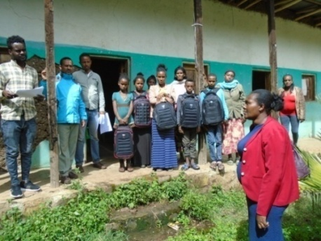

የትምህርት ቁሳቁስ ድጋፍ-ሃዋሳ

በተጨማሪም በሃዋሳ የህፃናትና ወጣቶች ማእከል በርካታ አገልግሎቶች ማለትም የቤት ዉስጥና የዉጪ መዝናኛ አገልግሎት፣ ቤተ-መጽሃፍት፣ የኮምፒዉተር ስልጠና፣ የምክር አገልግሎት፣ የመሰብሰቢያ አዳራሽ እና የመማሪያ ክፍሎች አገልግሎት ከ2,000 ለሚበልጡ ህፃናት እና ወጣቶች መስጠት ተችላEል፡፡

## **2.1.2 ህፃናትን ማልማትና ማብቃት፡**

ህፃናት በህይወታቸው ዙሪያ ተፅእኖ በሚያሳድሩ ጉዳዮች ላይ በፍላጎትና ባለቤትነት ስሜት ለውጥ ለማምጣት ዋነኛ ተዋናዮች መሆናቸውን ግምት ውስጥ በማስገባት ህፃናቱን በራሳቸው የሚተማመኑ፡ የተሻለ ራዕይ ያላቸው እንዲሆኑ፡ ለህፃናት ጥቅምና መብት መረጋገጥ ጥረት የሚያደርጉ እንዲሆኑ ማብቃት ነው፡፡ በአዲስ አበባ የህፃናቱን አቅም በመገንባት፡ ለባለድርሻ አካላት ግንዛቤ በማስጨበጥ፡ የመንግስት ተsማት በልማት ስራዎቻቸው ለህፃናት ጉዳይ ትኩረት እንዲሰጡ፡ ለህፃናቱ ሃሳብ ዋጋ እንዲሰጡ ግንዛቤ የመፍጠር ስራዎችን ለማከናወን ችለናል፡፡

ከዚህም በላይ በህፃናት ልማት፤ ማህበራዊ ተጠያቂነት፤ በእቅድ ዝግጅት፤ አፈፃፀምና ክትትል የህፃናት ተሳትፎን በማሳደግ ላይ የህብረተሰቡ ግንዛቤ ከፍ የሚያደርግ ስራ ተሰርተõል፡፡ ልዩ ልዩ ስልጠናዎች በህፃናት ልማት‹ አሳታፊ እቅድ ዝግጅት‹ በቅንጅታዊ አሰራርና በህይወት ክህሎት በክ/ከተማ እና ወረዳ ደረጃ በኮልፌ ውረዳ 12፡ 13፡ 14፡ 15 እና ጉለሌ ወረዳ 9 እና 10 የሚገኙ 284 ህፃናት ስልጠና አግኝተዋል፡፡ በመሆኑም የመንግሰት ተnማት በእቅድ ዝግጅት ሂደት፣ የሴክተሮች አፈፃፀም ግምገማ ላይ ለህፃናት ተሳትፎ ምቹ ሁኔታ በመፍጠር ጉዳዮቻቸውን ትኩረት ሰጥቶ የማካተት ስራ አከናውነዋል፡፡

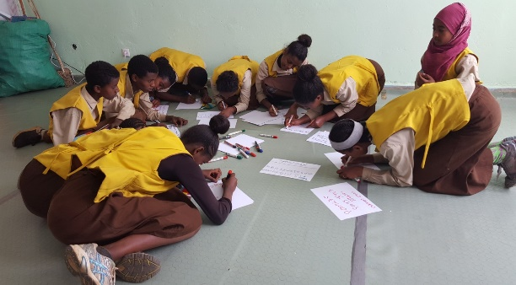

ህፃናት በፕሮጀክት ዝግጅት ሲሳተፉ- አስኮ ወረዳ 14

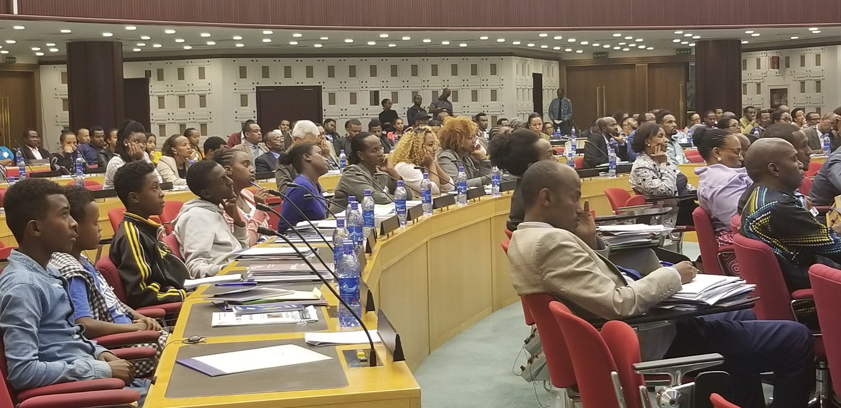

*የኮልፌ ቀራኒዮ ህፃናት ፓርላማ አባላት የአፍሪካ ቻይልድ ፖሊሲ ፎረም አዘጋጅነት እ.ኤ.አ. ከሚያዝያ 23-24/2019 በተባበሩት መንግስታት የኮንፈረንስ ማእከል የአፍሪካ ህፃናት ረሀብ በሚል መሪ ሃሳብ በተካሄደው 8ኛው ዓለም አቀፍ ኮንፈረንስ ላይ ተሳትፈዋል፡፡ አራት የህፃናት ፓርላማ አባላት በኢትዮåያ ያለውን ረሃብ አጠቃላይ ሁኔታ እንዲሁም በህፃናት አካላዊ፣ አእምሮአዊ፣ ማህበራዊ እድገት፣ ሁለንተናዊ ጤንነት፣ በት/ቤት ህፃናት የትምህርት ብቃት፣ በህፃናት በራስ መተማመን ላይ የሚያሳድረውን ተጽእኖ፣ ይህንንም ከመግታት አንፃር የህፃናት ፓርላማ በማህበረሰብ ሃብት አሰባሰብ ጥረት እያደረገ መሆኑን የሚመለከት የጽሁፍ መልእክት አቅርበዋል፡፡*



*የህፃናት ተወካዮች ዓለም አቀፍ ኮንፈረንስ ሲሳተፉ-*

*የተባበሩት መንግስታት ድርጅት ኮንረንስ ማዕከል*

*በጥቅሉ ሲታይ በትምህርት ልማት ዘርፍ ለ26,000 ህፃናት አገልግሎት ለመስጠት ከታቀደው ለ25,140 (97%) ተደራሽ ማድረግ የተቻለ ሲሆን ለ20 ት/ቤቶች የአቅም ግንባታ ድጋፍ በማድረግ የእቅዱን 100% ማሳካት ችለናል፡፡*

## 2.2 ጤና

ሜሪ ጆይ በጤና ልማት ዘርፍ በዋናነት መከላከልንና የህክምና አገልግሎትን በመስጠትና በማመቻቸት ይሰራል፡፡ የመከላከል ዘርፉ ማህበረሰብን በማስተማር፡ በማሰልጠንና ግንዛቤ በማስጨበጥ የአመለካከትና የአስተሳሰብ ለውጥ እንዲያመጣ በማድረግ ከተለያዩ ተላላፊና ተላላፊ ያልሆኑ በሽታዎች፡ ኤችአይቪን; ካንሰርን፡ ቲቢን፡ ሌሎች በግብረ ስጋ ግንኙነት የሚተላለፉ በሽታዎች የመሳሰሉትን ህብረተሰቡ ራሱን እንዲጠብቅ እንዲሁም የጤና አገልግሎቶችን ተጠቃሚ የመሆን ፍላጎቱንና አቅሙን እንዲያሳድግ በማድረግ ላይ ያተኮረ ነው፡፡ ሌላው ለህመም ተጋላጭ የሆኑ ወገኖችን በድርጅቱ ክሊኒኮችና ከሌሎች የጤና ተsማት ጋር በቅብብሎሽ ስርአት ተደራሽ እንዲሆኑ ማድረግ ነው፡፡ ለዚህም ልዩ ልዩ ስልጠናዎችን፡ የግብአት አቅርቦትና የአቅም ግንባታ ስራዎችን ያከናውናል፡፡

2.2.1 የጤና መከላከል ስራ

* በበጅት ዓመቱ ከሃዋሳ እና አዲሰ አበባ ቦሌ ለሚ ኢንዱስትሪ ፓርኮች፣ ከተለያዩ ባለድርሻ አካላት እና ከማህበረሰቡ የተወከሉ 25,750 ሰዎች በጾታ ትንኮሳ: በወሲብ ጥቃት: ስነ-ተዋልዶ ጤና: የጾታ ተኮር ጥቃት ሰለባዎችን ማህበራዊና ስነልቦናዊ ድጋፍ ለመስጠት የሚያስችል የእውቀትና የክህሎት ስልጠና ወስደዋል፡፡ ለግንዛቤ ማስጨበጫ በራሪ ወረቀቶችና ፖስተሮች ጥቅም ላይ ውለዋል፡፡
* በሃዋሳ የጤና ተsማትን፡ የሴቶችና ህፃናት ጉዳይ ጽ/ቤት፡ የፍትህ አካላትን፡ የማህበረሰብ ድርጅቶችና መንግስታዊ ያልሆኑ ድርጅቶች የያዘ የፆታ ተኮር ጥቃት ምላሽ ጥምረት ቀደም ሲል የተደራጀ ሲሆን የመግባቢያ ሰነድ እና የአገልግሎት አሰጣጥ ሁኔታን አዘጋጅቶ የፆታ ጥቃት እንዳይደርስ የማስተማርና ግንዛቤ የማስጨበጥ እንዲሁም ጥቃት ለደረሰባቸው ኢኮኖሚያዊና ማህበራዊ ድጋፍ የማመቻቸት ስራዎች ተከናውነዋል፡፡

**የሃዋሳ ከተማ የጾታ ተኮር ጥቃት ተጋላጭ ሴቶች የመከላከልና ምላሻ ግብረሃይል አደረጃጀት**

**ኦሞ ማይክሮ ፋይናንስ**

**የማህበረሰብ ውይይት አመቻቾች**

**ፖሊስ ጽ/ቤት**

**ሴቶችና ህፃናት ጉዳይ ጽ/ቤት**

**ጤና አገልግሎት**

**ነፃ የህግ አገልግሎት ሰጪ ማህበራት**

**መንግስታዊ ያልሆኑ ድርጅቶች**

**የጾታ ተኮር ጥቃት ምላሽ ጥምረት**

**ሃዋሳ ከተማ ዋና አቃቤ ህግና ከፍተኛ ፍ/ቤት ጽ/ቤት**

**ቀበሌ አስተዳደር**

2.2.2 ህክምና አገልግሎት

* ሜሪ ጆይ በአዲስ አበባ እና ሃዋሳ ከተሞች በሚገኙት ክሊኒኮቹ በልዩ ልዩ በሽታዎች ቁጥጥር፣ ሳንባ ህመም፣ በግብረ ስጋ ግንኙነት የሚተላለፉ በሽታዎች፣ ኤችአይቪ/ኤድስ፣ የማህፀን በር ጫፍ እና ጡት ካንሰር እና ስነ-ተዋልዶ ጤና አገልግሎቶች መስጠት ተችላDል፡፡ በአጠቃላይ በልዩ ልዩ የህክምና አገልግሎት ከ32,136 በላይ የህብረተሰብ ክፍል አገልግሎት አግኝተEል፡፡
* ከቅዱስ ጳውሎስ ሪፈራል ሆስፒታል ጋር በፈጠርነው መልካም አጋርነት መሰረት ሆስፒታሉ ደመወዝና ተያያዥ ወጪዎችን በመሸፈን ለአንድ ዓመት አንድ ሃኪም በበጎ ፈቃደኝነት ተመድቦልን የአዲስ አበባ የህክምና ማአእከላችን የአገልግሎት አሰጣጥ ጥራትን በማሻሻል ለብርካታ የህብረተሰብ ክፍሎች አገልግሎቱን መስጠት ችለናል፡፡

2.2.3 የማህፀን በር እና ጡት ካንሰር መከላከልና ህክምና

* እየጨመረ የመጣውን የማህፀን በር ጫፍ እና የጡት ካንሰር ለመግታት የሚደረገውን ሀገራዊ ጥረት ከማገዝ አንፃር ሜሪ ጆይ መከላከልን መሰረት ያደረገ የግንዛቤ ማስጨበጫ፡ ምክር አገልግሎት፡ ምርመራና ህክምና፡ ድጋፍና እንክብካቤ፡ የሕክምና ተsማትና ባለሙያዎች አቅም ግንባታ ስራን በማከናወን በርካታ ወገኖችን ተደራሽ ማድረግ ተችላDል፡፡
* የማህፀን በር ጫፍ እና የጡት ካንሰር መከላከል፤ የህክምና አገልግሎትና የድጋፍ ስራ አገልግሎት በአራት (4) ሂደቶች የሚከወን ሲሆን እነዚህም ንገር (ማስተማርና ግንዛቤ ማስጨበጥ) - እይ (ምርመራ ማድረግ) - አክም/ተንከባከብ እና አቅም ግንባታ (የህክምና ተsምና የጤና ባለሙያዎች በግብአትና በስልጠና ማጠናከር) ናቸው፡፡ ለተጠቃሚዎችም የአቅም ማጎልበት ስራዎችም ተከናውነዋል፡፡ እነዚህ አገልግሎቶች ፕሮጀክቱ በሚተገበርባቸው አዲስ አበባና ሃዋሳ የተከናወኑ ናቸው፡፡

የ2011/12 የሜሪ ጆይ የማህፀን በር ጫፍ ካንሰር ስራዎች ክንውን በቁጥር ሲገለፅ

**ንገር (ማስተማርና ግንዛቤ ማስጨበጥ):**

* 114,307 የማህበረሰብ ክፍሎች የተለያዩ የመረጃ ስርዓቶች ስለ ማህፀን በር ጫፍ ካንሰር መረጃዎች እና እውቀቶች እንዲኖሯቸው ተደርጓል፡፡
* 16,425 በትምህርት ቤት የሚገኙ ተማሪዎች የሴቶች ካንሰርን በሚመለከት መረጃዎችና እውቀቶች እንዲሁም የመከላከል ዘዴዎች ዙሪያ እውቀትና መረጃ እንዲኖራቸው ተደርጓል፡፡

**እይና አክም (የምክር፡ ምርመራና ህክምና አገልግሎት መስጠት)**

* 25 የጤና ባለሙያዎች አይቶ በማከም ዙሪያ ከፍተኛ ደረጃ ስልጠና ተሰጥቷቸዋል፡፡
* 5701 ሴቶች በማህፀን በር ጫፍ ካንሰር ምርመራ ዙሪያ ምክክር ተደርጎላቸዋል፡፡
* 73 (የእቅዱን 5.58%) የማህፀን በር ጫፍ ካንሰር ተገኝቶባቸው 71 chryo-therapy እንዲታከሙ ተደርጓል፡፡
* 6 ተጠቃሚዎች ለከፍተኛ ህክምና አገልግሎት ወደ ጳውሎስ ሜሊኒየም ሜዲካል ኮሌጅና ሪፈራል ሆሰፒታል ተልከዋል፡፡
* 4,705 ሴቶች የጡት ካንሰር ምርመራ በባለሙያ አካለዊ ፍተሻ (ፓልፔሽን) ተከናውኖላቸዋል፡፡.
* 3ቱ ሴቶች ለተጨማሪ የጡት ካንሰር ምርመራ ተልከዋል፡፡

**እንክብካቤ (ማህበራዊና ኢኮኖሚያዊ ድጋፍ):**

* በበጀት ዓመቱ በአዲስ አበባና ሃዋሳ 476 ከፍተኛ ተጋላጭና ስር የሰደደ ህመም ያለባቸውን ህመመተኞች የበሽታ መከላከያ፤ የስነ አዕምሮና ማህበራዊ ድጋፍና የኢኮኖሚ ድጋፍ ስራዎች ለቤተሰቦቻቸው ተከናውኗል፡፡

**የአቅም ግንባታ (ለጤና ተsማትና ባለሙያዎች) ፡**

* በአዲስ አበባ 9፡ በሃዋሳ 3 በድምሩ 12 ጤና ጣቢያዎች በቁሳቁስ አቅም እንዲያጎለብቱ ተደርጓል፡፡
* 120 የጤና ባለሙያዎች በንገር - እይና አክም- ተንከባከብ አሰራር ዙሪያ የተለያዩ ስልጠናዎች እንዲወስዱ ተደርጓል፡፡
* 250 የማህበረሰብ ተቋማት፤ ቤተ እምነቶች፤ በማህበረሰብ ንቅናቄ ዙሪያ፤ በእንክብካቤና በሀብት ማፈላለግ ዙሪያ ስልጠና ተሰጥቷቿል፡፡
* 50 የአዲስ አበባና የሃዋሳ ጤና ቢሮ ተወካዮች በሴቶች ካንሰር (የጡትና የማህፀን በር ጫፍ) መከላከል፤ ህክምናና ድጋፍ አካቶ መስራት (ሜንስትሪሚንግ) በየእለት ተግባራት አካተው እንዲሰሩ ስልጠና እንዲያገኙ ተደርጓል፡፡

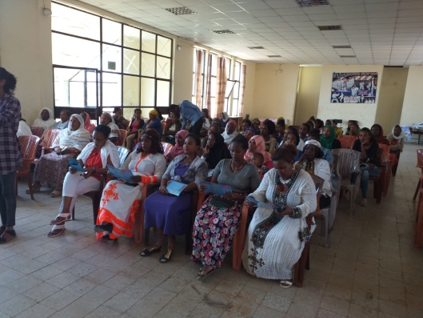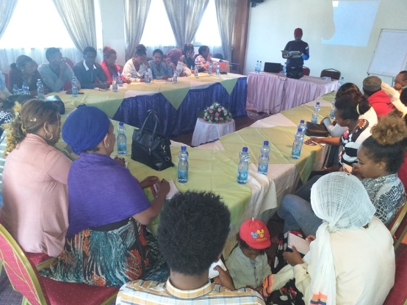

የማህፀን በር ጫፍ እና ጡት ካንሰር ስልጠና በሃዋሳና አዲስ አበባ

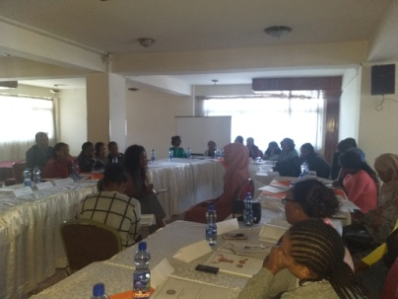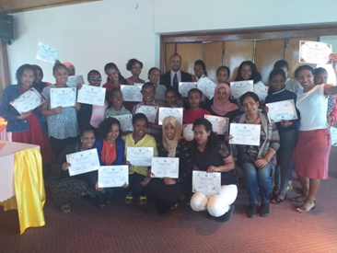

የጤና ባለሙያዎች የቴክኒክ ስልጠና በሃዋሳና አዲስ አበባ

2.2.4 ኤችአይቪ/ኤድስ

* በአሁን ወቅት የኤች አይ ቪ ኤድስ መልሶ ያገረሸበትን ሁኔታዎች ከግምት በማስገባት ሜሪ ጆይ የኤድስ ወረርሺኝ ለማጥፋት አስተዋፅኦ ለማድረግ ትኩረት ሰጥቶ እየሰራ ይገኛል፡፡ በዚህም መሰረት በሃዋሳ፡ ይርጋለም፡ ዲላ፡ አርባምንጭ፡ ቡታጂራ፡ ሚዛን አማን፡ ወላይታ ሶዶ እና ሆሳዕና ከተሞች ከ37,176 ትኩረት ተደርጎባቸው ከሚሰራባቸው ተጠቃሚ ወላጅ አጥና ተጋላጭ ህፃናት መካከል የእቅዱን 86% (32,025) የኤች አይ ቪ ሁኔታቸውን ያወቁ ሲሆን የእቅዱን 3% (956) ደግሞ ቫይረሱ በሰውነታቸው ውስጥ ተገኝቶባቸው በቀጥታ ወደ ፀረ ኤች አይቪ ህክምና አገልግሎት ተዛውረው የቫይረስ መጠን ቅነሳ ስራዎች እየተከናወነላቸው ይገኛል፡፡ ከ22,035 የህፃናት ተንከባካቢዎች 18,950 (የእቅዱን 86%) ኤች አይ ቪ ሁኔታቸውን ያወቁ ሲሆን የእቅዱ 15% (2807) ቫይረሱ በሰውነታቸው ውስጥ ተገኝቶባቸው በቀጥታ ወደ ፀረ ኤች አይቪ ህክምና አገልግሎት ተዛውረው የቫይረስ መጠን ቅነሳ ስራዎች እየተከናወነላቸው ይገኛል፡፡
* በሪፖርት ዘመኑ በሃዋሳ፡ በይርጋለምና በዲላ ከተሞች 225 የምግብ እጥረት ላጋጠማቸው የኤች አይ ቪ ቫይረስ በደማቸው ውስጥ ያለባቸው ህፃናትን ሀብት በማሰባሰብና በቅብብሎሽ አሰራር ተጨማሪ አልሚ ምግቦች እንዲወስዱና ጤናቸው እንዲሻሻል ሆኗል፡፡ በተጨማሪም በተመሳሳይ ቦታዎች 3,515 ወላጅ አጥና ተጋላጭ ህፃናት ተንከባካቢ ቤተሰቦች የቤት ጥገና፤ የንፅህና ቁሳሱስና ህይወታቸውን የሚያሻሽሉ ግብዓቶች ድጋፍ ተደርጎላቸዋል፡፡
* በሃዋሳ፡ ዲላና ይርጋለም የሚገኙ 22,106 ወላጅ አጥና ተጋላጭ ህፃናት እንዲሁም 15,038 ተንከባካቢዎች በጤና እንክብካቤና የቅብብሎሽ ስርዓት፤ የኤች አይ ቪ ተጋላጭነት ዳሰሳ፤ ንፅህና፤ ኤች አይቪ ምርመራና ድጋፍና እንክብካቤ፤ የኤች አይቪ ከእናት ወደ ልጅ እንዳይተላለፍ የሚደረግ ህክምናን፤ ቅድመ ወሊድ ጤና ክብካቤ፤ የኤች አይቪ ሁኔታን የመናገርና የማሳወቅ ድጋፍና ምክር፤ የፀረ ኤች አይቪ ህክምና ክትትል ማዝለቅና የቫይረስ መጠን ክትትል ድጋፍ አገልግሎቶቹን አንዲጠቀሙ ስልጠናና መረጃዎች እንዲደርሷቸው ተደርጓል፡፡
* በበጀት ዓመቱ ሜሪ ጆይ ከአሜሪካ ዓለም አቀፍ ልማት ድርጅት (ዩኤስኤይድ) የቀጥታ ፈንድ አጋርነትን በማሳካት መሪ ድርጅት ሆኖ በስሩ ሁለት ፈፃሚ አገር በቀል ድርጅቶችን በማስተባበር በ45 ሚሊዮን ብር በጀት የኤችአይቪ/ኤድስ ወረርሽኝ መቆጣጠርና ለችግር የተጋለጡ ህፃናት ልጆች ድጋፍ ፕሮጀክትን እ.ኤ.አ ከኦክቶበር 2019 እስከ ሴፕቴምበር 30/2020 በማከናወን ላይ ነው፡፡

**ከእቅድ አንፃር የነበረውን አፈፃፀም በምናይበት ጊዜ፤**

* በስድስቱ የጤና ዘርፎች ማለትም በእናቶችና ህፃናት ጤና፤ ቤተሰብ ምጣኔ፤ወባ፤ ቲቢ፤ ስርዓተ-ምግብ፤ ንፁህ ውሃ የግልና የአካባቢ ጤና አጠባበቅ፤ ኤችአይቪ/ኤድስ እና የቫይረሱን ከእናት ወደ ልጅ ስርጭት መከላከል ላይ ለማህበረሰቡ፡ ለህፃናት፤ ወጣቶች ትምህርት እና ስልጠና መስጠት ከታቀደው 200,000 ውስጥ 182,973 (91.5%) አገልግሎት አግኝተዋል፡፡
* የህክምና ጤና አገልግሎት ለ84,000 ለመስጠት ታቅዶ ለ77,272 (92%) የህብረተሰብ ክፍሎች አገልግሎት አግኝተዋል፡፡
* ለ20,000 የህብረተሰብ ክፍሎች የስነ ተዋልዶ ጤና አገልግሎት ለመስጠት ከታቀደው ውስጥ 20,000 ተደራሽ በማድረግ የእቅዱን 100% ማከናወን ችለናል፡፡

## 2.3 የኢኮኖሚ አቅም ግንባታ

ሜሪ ጆይ የሚደግፋቸው ወገኖች በዘላቂነት ራሳቸውን የሚችሉበትን የኢኮኖሚ አቅም ግንባታ ድጋፍ ሲሰጥ የቆየ ሲሆን በርካታ ሴቶችን እና ወጣቶችን በተለያዩ ክህሎት እና እዉቀት ስልጠናዎች ማለትም በንግድ ክህሎት፣ በቁጠባ፣ ስራ ፈጠራ እና የህይወት ክህሎት ስልጠናዎች በመስጠት እና መነሻ ካፒታል በመስጠት ህይወታቸውን እንዲቀይሩ ድጋፍ አድርጓል፡፡ ይህንንም በማድረግ ከሚያገኙት ገንዘብ በመቆጠብ እና ንግዳቸውን በማስፋፋት የንብረት ባለቤት መሆን እንዲችሉ ድጋፍ አድርጓል፡፡ በዚህም መሰረት፡፡

2.3.1 ስልጠና

* በሃዋሳ፤ ዲላ፤ ይርጋለም፤ ሃዲያና ከምባታ 3,699 የተጋላጭ ህፃናት አሳዳጊዎችንና ተንከባካቢዎች፤ስራ አጥ፡ እንዲሁም ከህገ ወጥ ስደት ተመላሽ ወጣቶችን በመንደር ብድርና ቁጠባ ማህበር፡ በማህበረሰብ ቁጠባና ራስ አገዝ ዘዴዎች፤ በአነስተኛ የስራ እድሎች ፈጠራ፤ የመንቀሳቀሻ ገንዘብ ድጋፍ፤ የስራ እድል ፈጠራና ካይዘን ስልጠናዎች እንዲያገኙ ተደርጓል፡፡
* ከታንዛኒያ፤ ሊቢያ፤ ኬንያ፤ ማላዊ ከመሳሰሉ ሀገሮች ለመጡ ለ192 ከስደት ተመላሾችና ተጋላጭ ህፃናት ወስጣዊ መነሳሳትን የሚፈጥሩ የስራ እድል ፈጠራ፤ ካይዘን፤ እና ማህበራዊና ስነ ልቦናዊ ስልጠናዎች ወስደዋል፡፡ እነዚህ ስደተኞች በአለም አቀፍ የፍልሰተኞች ድርጅት (IOM) ድጋፍ አድራጊነት ወደ ሀገራቸው ተመልሰው ከቤተሰቦቻቸው ጋር በማቀላቀል የመልሶ ማቋቋም ስራዎች በሜሪ ጆይ ኢትዮጵያ አጋርነት ተከናውናEል፡፡ በቴክኒክ ስልጠና ረገድም ከእነዚህ ተጠቃሚዎች መካከል ስምንት ተጠቃሚዎች ገበያ እና ፍላጎት ተኮር የቴክኒክ ስልጠና እንዲያገኙ ተደርጓል፡፡

2.3.2 የገቢ ማስገኛ ስራዎች

* ሁሉም የኢኮኖሚ ማጠናከሪያ ስራዎቻችን ቁጠባን በማበረታታት ላይ የተመሰረቱ ሲሆኑ በሃዋሳ፡ ዲላ፡ ይርጋለምና ቢሾፍቱ የሚገኙ 1,820 አባላት (85 በመቶ ሴቶች የሆኑ) የያዙ 91 የመንደር ብድርና ቁጠባ ማህበራት ከ1.6 ሚሊየን ብር በላይ በመቆጠብ 1,100 የሚደርሱ አባላት 1.2 ሚሊየን ብር የሚሆነውን ቁጠባ እንዲበደሩ የገቢ ማስገኛ ስራቸውን እንዲያጠናክሩ ተደርጓል፡፡
* በሃዋሳ፡ ዲላ እና ይርጋለም በስራ ፈጠራ ስልጠና የወሰዱ 47የወጣቶች ቡድኖችም ውስጣዊ መነሳሳትን በመፍጠር 150 ሺህ ብር እንዲቆጥቡ ሆኗል፡፡
* በከፍተኛ ችግር ውስጥ ላሉ ቤተሰቦችም የጥሪት ማስተላለፍ ዘዴ (Asset transfer approaches) አስተዋውቀናል፡፡ በዚህም የተነሳ በሃዋሳ፡ ዲላ፡ ሆሳዕና፡ ሶዶ፡ አርባምንጭ የሚገኙ 1,119 በጣም በችግር ውስጥ ያሉ የወላጅ አጥ ህፃናት ተንከባካቢዎች 2,014,783 ብር የሚገመት ጥሪት ተሰጥቷቸው የገቢ ማስገኛ ስራ ላይ እንዲሰማሩ ተደርጓል፡፡
* 163 ለሚደርሱ ከስደት ለተመለሱና ሌሎች ተጋላጭ ህፃናት የኢኮኖሚ መልሶ ማቋቋም ድጋፍ ያቀዷቸውን የስራ ዓይነቶች መሰረት ያደረገ የዓይነት ድጋፍ ተደርጎላቸው በከብት እርባታ፤ በአነስተኛ የሸቀጥ ሱቅ፤ የቡና ጠጡ ስራ፤ የእህል ንግድ፤ የለስላሳ መጠጥ ሽያጭ፤ የእንጀራ ጋገራና ንግድ፤ፑል ቤት፤ የዶሮ እርባታ፤ ኤሌክትሮኒክስ ሽያጭ፤ የብረታ ብረት ስራ ወዘተ…በመደገፍና ስራ በማስጀመር በኢኮኖሚ፤ ማህበራዊና ስነ-ልቦናዊ ለተጠቃሚዎች መረጋጋትን የሚፈጥር ስራ ተሰርቷል፡፡

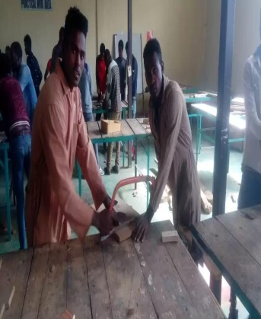

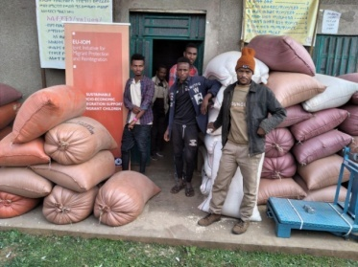

በንግድ ስራ የተሰማሩ ወጣቶች በሃዲያ ዞን

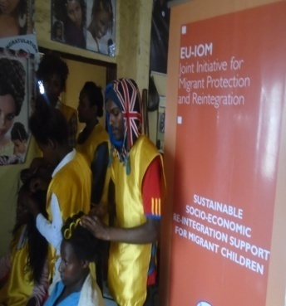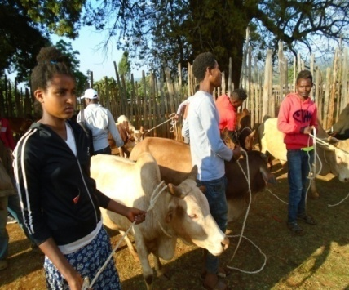

የህገ ወጥ ስደት ተመላሾች የስራ እድል ፈጠራ፤ የማነቃቂያና የክህሎት ስልጠናዎች ፈጠራ የታከለበት እራስን የመቻል አቅም ፈጥሯል

በአጠቃላይ ለ5,000 ሴቶችና ወጣቶች በራስ አገዝ ቁጠባ ቡድን ማደራጀት፤ ስልጠና መስጠት፤ መነሻ ገንዘብ መስጠት፤ የስራ እድል ማመቻቸት፤ ለወጣቶች የሙያ ስልጠና በመስጠት ተጠቃሚ ለማድረግ ታቅዶ ለ5,758 ሰዎች አገልግሎቱን በመስጠት 115% ማሳካት ተችላDል:

## 2.4 የመንግሰት -ማህበረሰብ -የንግዱ ሴክተር አጋርነት

2.4.1 ስፖንሰርሺፕ እና ልገሳ

ሜሪ ጆይ የመንግስት-የግሉ ሴክተር-ማህበረሰብ አጋርነት ስራ ከገባ አስራ አምሰት ዓመታትን ያስቆጠረ ሲሆን መነሻ ሃሳቡም ድርጅቱ በውጭ እርዳታ ላይ ያለውን ጥገኝነት በሂደት ለመቀነስ እንዲሁም ዜጎች ማህበራዊ ኃላፊነታቸውን በመወጣት ለችግር ተጋላጭ ወገኖች አለኝታ በመሆን ለራስ ችግር የመፍትሄ አካል በመሆን ሚናቸውን እንዲወጡ ለማድረግ ነው፡፡ በዚህም መሰረት በርካታ ኢትዮጵያውያን፤ በጎ አድራጊ ግለሰቦችና ድርጅቶች የሜሪ ጆይን ራዕይ በመጋራት በልማት ስራው ላይ ከፍተኛ አስተዋፅኦ ማድረግ ችለዋል፡፡ በመሆኑም ሜሪ ጆይ ባለፉት ዓመታት በዚህ ፕሮግራም ዙሪያ በርካታ ስራዎችን ሲሰራ ቆይል፡፡

እንዳለፉት ዓመታት በዚህ የበጀት ዘመን ለችግር የተጋለጡ ህፃናት እና ለማህበራዊና ኢኮኖሚያዊ ችግር የተጋለጡ አረጋዊያን ስፖንሰር በማድረግ፣ አባልነትን፣ በጎ ፈቃደኝነትን እና ልገሳን የማስተዋወቅና የማነቃነቅ ስራዎችን በሚመለከት ብዙ ስራዎች ተሰርተዋል፡፡ ለአብነት ያክልም

* በአዲስ አበባ፡ ሃዋሳ እና አርባምንጭ 1,770 ህፃናትና 347 አረጋዊያን በድምሩ 2,117 ለችግር የተጋለጡ ህፃናት እና አቅመ ደካማ አረጋዊያን ከ1,500 በሚበልጡ በጎ አድራጊ ግለሰቦችና ድርጅቶች እገዛ ዘላቂ ወርሃዊ የስፖንሰርሺፕ ድጋፍ በማግኘት ላይ ናቸው፡፡ ይህም ከታቀደው 2,400 ወስጥ 88.2% አገልግሎት ማግኘት ችለዋል፡፡
* የህዝብ በዓላትን ምክንያት በማድረግ በ311,750 ብር በሚገመት ድጋፍ ለ1,243 ህፃናትና አረጋዊያን የምግብ ድጋፍ በዮድ አቢሲኒያ የባህል ምግብ ሬስቶራንት ባለቤትና በሌሎች ድርጅቶች ድጋፍ ተደርጎላቸዋል፡፡ በተጨማሪም ከበጎ አድራጊ ግለሰቦችና ድርጅቶች በተገኘ 703,200 ብር የሚያወጣ የቆርቆሮ ወተት ለ1,758 ህፃናት ድጋፍ ተደርÕል፡፡ በአዲስ አበባ 717 ህፃናትና 184 አረጋዊያን በልገሳ የተገኙ አልባሳት ድጋፍ አግኝተዋል፡፡

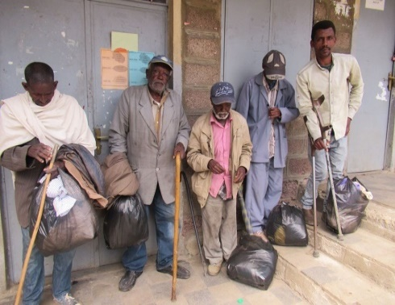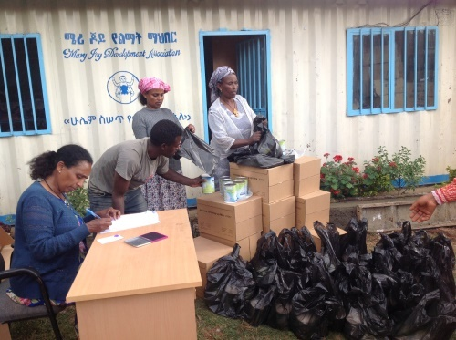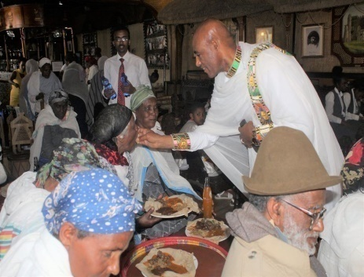

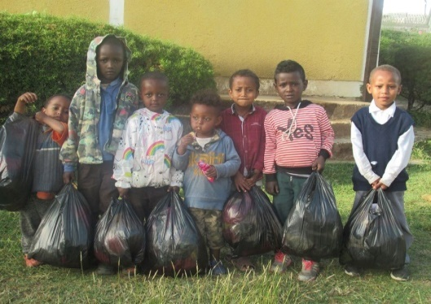

የአልባሳትና የምግብ ድጋፍ በአዲስ አበባ

* በአዲስ አበባ በ2011 በትምህርታቸው የተሻለ ውጤት ላስመዘገቡ 68 የፕሮግራሙ ተጠቃሚ ህፃናት የትምህርት ቁሳቁስና ቦርሳ ማበረታቻ ድጋፍ የተደረገ ሲሆን ከዚህ ውስጥ 30,000 ብር የሚያወጣ 30 ቦርሳዎች በኢትዮጵያ አየር መንገድ የተለገሱ ናቸው፡፡

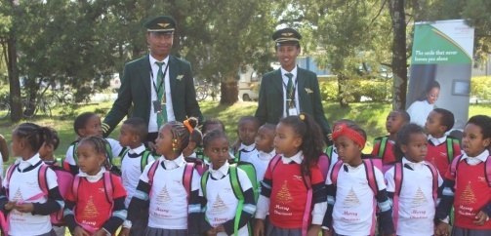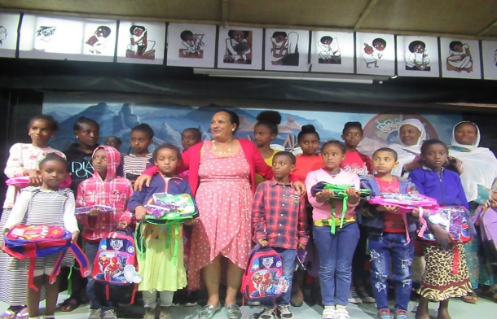

በዮድ አቢሲኒያ የባህል ሬስቶራንት በኢትዮጵያ አየር መንገድ ማበረታቻ የተደረገላቸው

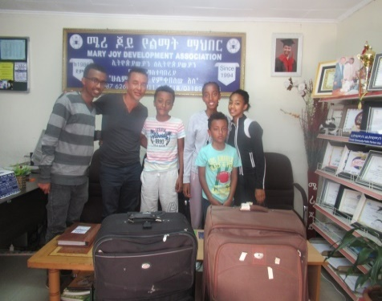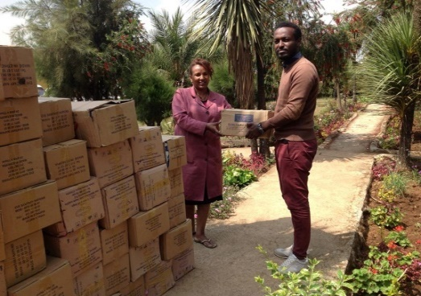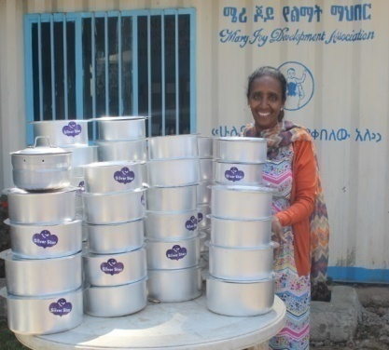የተለያዩ የልገሳ ቁሳቁስ ማሰባሰብ የተቻለ ሲሆን ዓይነታቸው ከዚህ በታች ለማመልከት ተሞክራል፡፡

* የህፃናትና አረጋዊያን ስፖንሰርሺፕ የመረጃ sትን በማደራጀት ወደ ስራ በማስገባት ላይ ስንሆን የድርጅቱ ድረ ገፅ አብይ ፍስሃ በተባለ በበጎ ፈቃደኛ ባለሙያ ነፃ ድጋፍ በአዲስ መልክ ተዘጋጅተEል፡፡ የተለያዩ ስልቶችን ማለትም ማህበራዊ ሚዲያ፣ ራዲዮ፣ ቲቪ፣ ህትመት ሚዲያ በመጠቀም የማህበረሰብ ግንዛቤ ማስጨበጫ፣ የንቅናቄ፣ የሃብት ማሰባሰብ ስራዎች ተከናውነዋል፡፡
* በበጀት አመቱ በርካታ የኃብት ማሰባሰብ ስራዎች ተከናውነዋል፡፡ በዚህም መሰረት ግምቱ 1,837,201 ብር የሆነ ከዚህ ውስጥ (96,692 ብር በጥሬ እና 1,749,569 ብር በዓይነት) በማሰባሰብ ለ5,264 ሴቶችና 4,251 ወንዶች በድምሩ 9,515 ለችግር ለተጋለጡ ህፃናት ድጋፍ ያገኙ ሲሆን 3,742 ሴት እና 1,376 ወንድ በድምሩ 5,264 ተንከባካቢዎች በተመሳሳይ በአገልግሎቱ ተደራሽ ሆነዋል፡፡
* በርካታ አንጋፋ እና ወጣት አርቲስቶች ለአብነት ያክል አርቲስት አበራር አብዶ፡ አርቲስት ፋንቱ ማንዶዬ፡ አርቲሰት ችሮታው ከልካይ፡ አርቲሰት ትግስት ግርማ፡ አርቲስት ይገረም ደጀኔ፡ አርቲስት ተስፋዓለም ታምራት፡ አርቲስት ሰለሞን፡ ወጣት አርቲስት ተስፋሁን፡ ገጣሚ ባርያስ ዘሪሁን፡ ደራሲ ሜሪ ጃፋር፡ ጋዜጠኛ ስሜነህ ባይፈርስ የመሳሰሉት የኪነጥበብና መገናኛ ብዙሃን ባለሙያዎች በሃዋሳ፡ በአዲስ አበባ እና አርባ ምንጭ የመንግስት አካላትን፡ ባለሃብቱን በመቀስቀስና ግንዛቤ በማስጨበጥ ለሃብት ማሰባሰብ ስራው ከፍተኛ አስተዋፅኦ አድርገዋል፡፡
* ለጌዲዮ ዞን ተፈናቃዮች የተደረገ የቁሳቁስ ድጋፍ፡ ከሴቶችና ህፃናት ጉዳይ ሚኒስቴር ጋር በመተባበር በአዲስ አበባና በአካባቢው ከሚገኝ ባለሃብት/ የንግዱ ማህበረሰብ ግምቱ ከስምንት መቶ አምሳ ሽህ ብር በላይ የሆነ የአልባሳትና የምግብ ቁሳቁስ ድጋፍ በማሰባሰብ የድርጅታችን ስራ አስኪያጅ ከሴ/ህ/ጉ/ሚኒስቴር ከፍተኛ አመራሮች ጋር በመሆን ቦታው ድረስ በመሄድ ለተፈናቃዮች ድጋፉ እንዲደርስ አድርገዋል፡፡
* የዘመን መለወጫን ምክንያት በማድረግ ከነሃሴ ወር መገባደጃ ቀናት እስከ የ2012 ዓ.ም መስከረም ወር መግቢያ ድረስ የረጂም ጊዜ የድርጅታችን በጎ ፈቃደኛ አርቲስቶች እና የሜሪ ጆይ ሰራተኞች በአርባምንጭ፡ ሃዋሳ እና አዲስ አበባ ከተሞች በአበባአየሁሽ እና በሆያሆዬ መርሃግብሮች ህብረተሰቡን፤ ባለሃብቱን በመቀስቀስና በማህበራዊ ድጋፍ እንዲሳተፍ በማነሳሳት ከአንድ ሚሊዮን ብር በላይ በማሰባሰብ ለሃዋሳ አረጋዊያን ማእከል አገልግሎት ማጠናከሪያ እንዲውል ተደርÕል፡፡
* ሚዲያ ህብረተሰቡን በሰፋት ለመድረስ፤ ለማስተማርና ለመቀስቀስ የላቀ ሚና እንዳለው ይታወቃል፡፡ በመሆኑም በበጀት ዓመቱ ሜሪ ጆይ ከመንግስትና ከግሉ የኤሌክትሮኒክ (ቲቪና ሬዲዮ) እና ህትመት (መፅሄቶችና ጋዜጦች) ሜዲያ ከፍተኛ ድጋፍ አግኝተናል፡፡ በዚህ መሰረት ኢቢሲ የአንድ ሚሊዮን ብር ነፃ የአየር ሰዓት ፈቅዶልን ስለድርጅታችን ዓላማና አገልግሎት ህብረተሰቡን ግንዛቤ የማስጨበጥ ስራ ሰርተናል፡፡ በተመሳሳይ ዋልታ ቲቪ፤ ኢትዮ ኤፍኤም፤ አሃዱ ራዲዮ፤ 97.1 ሄሎ ሌዲስ፤ ግዮን፤ ስንቅ፤ ሀበሻ ወግ፤ አዲስ አይን፤ ቃል አምባ፤ ንግስት መፅሄቶች፤ የኛ ቲዩብ፤ ታዲያስ አዲስና መረጃ ቲቪ ማህበራዊ ድረገፆች የድርጅቱ ስራዎች በዜና እና ፕሮራም ዘገባ ለህዝብ እንዲቀርቡ ተደርÕል፡፡

2.4.2 ከዲያስፖራ ጋር የተከናወኑ ስራዎች

በበጀት ዓመቱ በአሜሪካ ሃገር የሚገኝ ሜሪ ጆይ ቻሪቲ ኢንክ የተባለ ድርጅት 501 (c) (3) ከታክስ ነፃ የበጎ አድራጎት ፈቃድ በማውጣት በአሜሪካ ሀገር በህግ የተssመ በጎ አድራጎት ድርጅት ሲሆን ከሜሪ ጆይ ጋር ለፕሮጀክት ማስፈፀሚያ ፈንድ በመስጠት በአጋርነት ለመስራት የመግባቢያ ሰነድ ተፈራርመዋል፡፡ በዚህም መሰረት ድርጅቱ እ.ኤ.አ በ2020 በአሜሪካ ወደ 500 ሽህ ዶላር ለማሰባሰብ አቅዶ በመስራት ላይ ይገኛል፡፡ በተመሳሳይ በታህሳስ ወር የድርጅቱ ስራ አስኪያጅ እና ሜሪ ጆይን ለረጅም ጊዜ በበጎ ፈቃደኝነት እየደገፈች የምትገኘው አርቲስት ትግስት ግርማ በጋራ በመሆን በአሜሪካ ሀገር በተለያዩ ግዛቶች በመንቀሳቀስ ከዲያስፖራው ማህበረሰብ ጋር በመገናኘት፡ ውይይቶችን በማሄድ፡ በአብያተ ክርስትያናት እና መስጊዶች በመገኘት ስለ ድርጅቱ ዓላማና ስራዎች፡ ባለፉት 25 ዓመታት ስላስመዘገባቸው ውጤቶች በማስተዋወቅ የግንዛቤ ማስጨበጥ እና የሃብት ማሰባሰብ ስራ ተከናውናEል፡፡ ይህን ተከትሎ በርካታ ህፃናትና አረጋዊያን የስፖንሰርሺፕ ድጋፍ ተጠቃሚ ሆነዋል፡፡

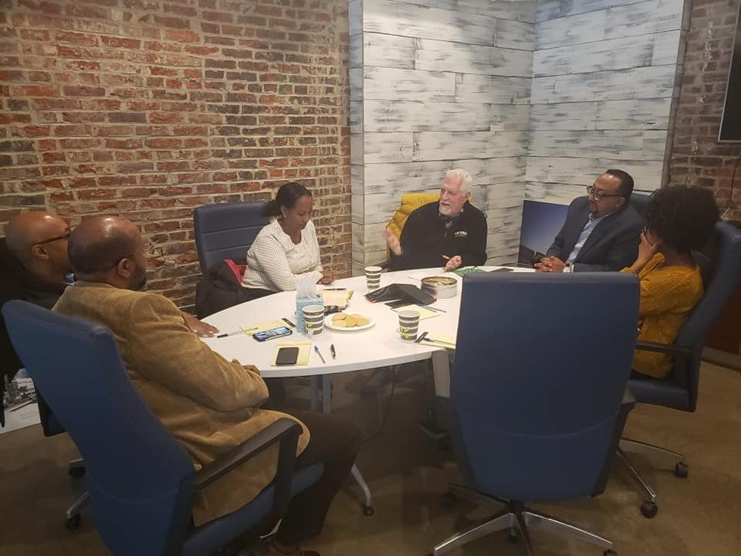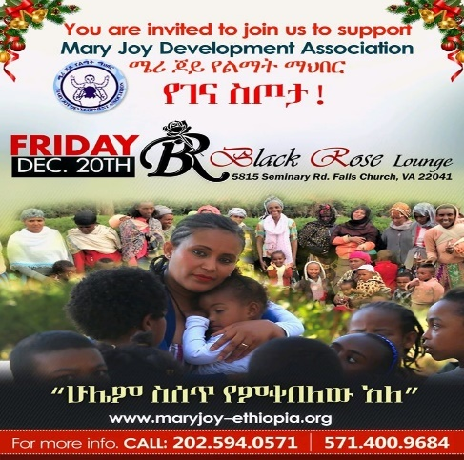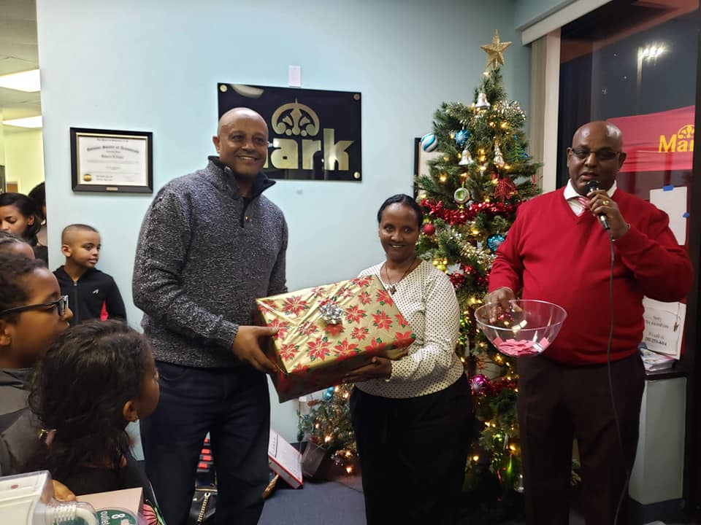

ሜሪ ጆይ ቻሪቲ ኢንክ ቦርድ ስብሰባ- አሜሪካ ሃብት ማሰባሰብ ስራዎች-አሜሪካ

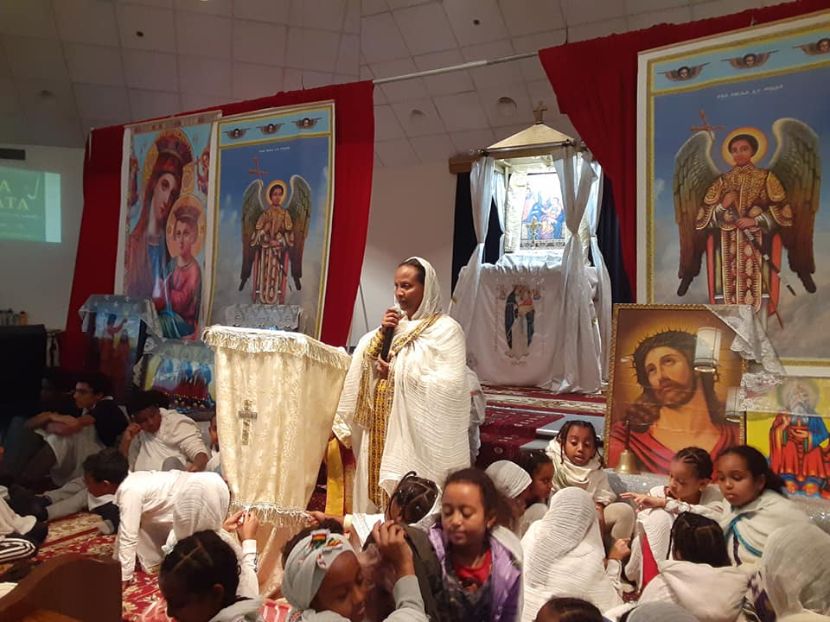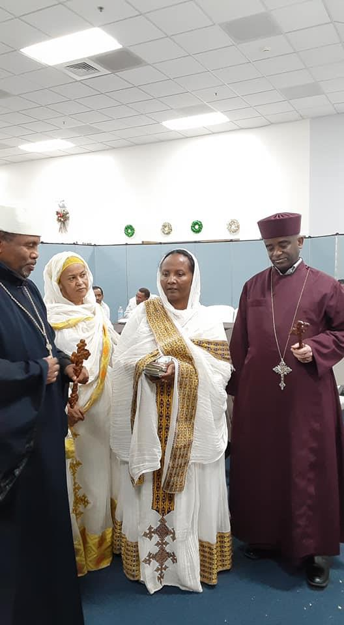

ከክቡር አምባሳደር ጋር የተደረገ ውይይት በእምነት ተsማት የተደረገ ግንዛቤ ማስጨበጫ

2.4.3 ሃዋሳ አረጋዊያን ማዕከል

ሜሪ ጆይ በሃዋሳ በአስገነባው የአረጋዊያን ማዕከል የምግብ፣ የጤና ክትትል፣ የቤት ውስጥ ጨዋታዎች/መዝናኛዎች፣ ላይብረሪ፣ የአካል ብቃት አገልግሎቶች የመሳሰሉትን 110 ለሚጠጉ አረጋዊያን በየቀኑ አገልግሎት እየሰጠ ይገኛል፡፡ ማእከሉ ከተለያዩ አካላት ከመንግስታዊ ቢሮዎች፡ ከግሉ ማህበረሰብ፡ እና ከማህበረሰቡ ከሚሰበሰበው የገንዘብና የዓይነት ድጋፍ በተጨማሪ የገቢ ማስገኛ ስራዎች ለመጀመር የቢዝነስ እቅድ እየተዘጋጀ ሲሆን በቅርቡ ወደ ስራ የሚገባ ይሆናል፡፡ ለማእከሉ የሚሰባሰበው ሃብት ባደገ መጠን አገልግሎት የሚያገኙ ወገኖች ቁጥር እያደገ ይሄዳል፡፡

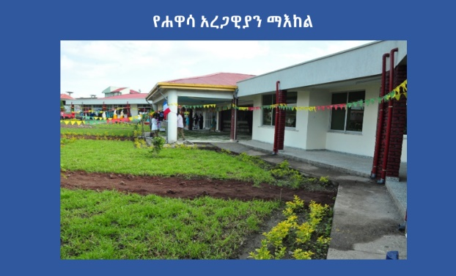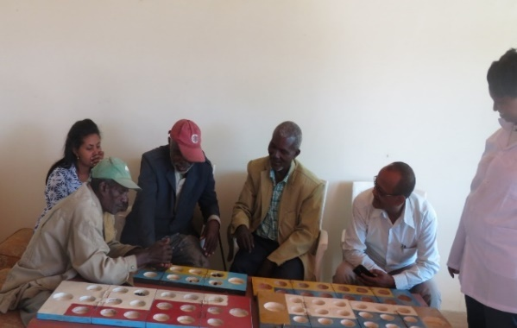

የሃዋሳ አረጋዊያን ማእከል ከፊል ገፅታ



# 3. የ2012 በጀት ዓመት የፋይናንስ ክንውን

## 3.1 የገቢ ምንጭ

በበጀት ዓመቱ ከተለያዩ ምንጮች ለመሰብሰብ የታቀዱና የተከናወኑ እንዲሁ በተለያዩ ፕሮግራሞችና አስተዳደራዊ ውጤቶች የታቀዱና የተከናወኑትን የሚያሳይ የሂሳብ መግለጫዎች ከታች በተመለከተው ሁኔታ ቀርባDል፡፡

|  |  |  |  |
| --- | --- | --- | --- |
| የገቢ/የሃብት ምንጭ | እቅድ | ክንውን | ክንውን በመቶኛ |
| ለጋሽ ድርጅት | 29,076,648 | 33,778,709 | 116% |
| የመንግስት-የግል ሴክተር አጋርነት | 19,100,188 | 13,579,645 | 71% |
| ገቢ ማስገኛ ስራዎች (ክሊኒኮች፡ የወጣት ማእከል) | 3,300,000 | 3,388,058 | 103% |
| ድምር | 51,476,836 | 50,746,412 | 98.6% |
| ከአለፈው ዓመት የዞረ |  | 5,063,511 |  |
| ጠቅላላ ገቢ |  | 55,809,923 |  |

ከላይ በተጠቀሰው ሰንጠረዥ እና ግራፍ እንደተመለከት ነው ከለጋሽ ድርጅቶች የተገኘው ገቢ 116% ሲሆን ይህም አፈፃፀሙ ከፍተኛ የሆነው በበጀት ዓመቱ ሜሪ ጆይ ከአሜሪካ ዓለም አቀፍ የልማት ፕሮግራም (ዩኤስኤይድ) ጋር በቀጥታ እ.ኤ.አ. ከጥቅምት 2019 እስከ መስከረም 2020 በስምንት ከተሞች የሚተገበር የ45 ሚሊዮን ብር የፕሮጀክት ስምምነት ስለተጀመረ ነው፡፡ በሌላ በኩል የክሊኒኮች/ የገቢ ማስገኛ ስራዎች ከእቅድ አንፃር የተሻለ (103%) ሲሆን መልካም የተባለ አፈፃፀም የታየው ክሊኒኮቹ የሰው ኃይል በማጠናከር በተለይ በአዲስ አበባ ከäውሎስ ሆስፒታል በተደረገልን የሃኪም ምደባ እና ባከናወናቸው የፕሮሞሽን እና የአገልግሎት አሰጣጥ ስራዎች የተገኘ ውጤት ነው፡፡

በዚህ ሪፖርት እንደተመለከተው በመንግስት የግሉ ሴክተር አጋርነት ከተገኘው ገቢ 72% ከስፖንሰርሺፕ፣ 15% ከልገሳ፣ 7% ከአረጋዊያን ማእከል፣ የቀረው ከዲያስፖራ 2%፣ ሁነቶች 3% እና ከአባልነት 1% የተገኘ ነው፡፡

## 3.2 የወጪ ዝርዝር

በገቢ ክንውን ላይ እንደተመለከተው በበጀት ዓመቱ የነበረው በጀት ብር 55,809,923 ሲሆን የዚህ 75.4% ጥቅም ላይ ውላDል፡፡ ከዚህ ውስጥ ለማህበረሰብ ስልጠናዎች፡ ድጋፍና አገልግሎት፡ ለቅስቀሳና ንቅናቄ ተግባራት እንዲሁም ለፕሮጅክት ፈፃሚ ሰራተኞች ደመወዝ ለመሳሰሉት የፕሮግራም ማስፈፀሚያ ስራዎች የወጣው ወጪ 85% የሚሸፍን ሲሆን የቀረው 15% ደግሞ ለሌሎች አስተዳደራዊ ስራዎች ጥቅም ላይ የዋለ ነው፡፡ ወጪው በአህዝ ከዚህ በታች ባለው ሰንጠረዥ ላይ የተመለከተው ነው፡፡

|  |  |  |
| --- | --- | --- |
| በበጀት ዓመቱ የነበረ በጀት | 55,809,923 | ምርመራ |
| **የወጪ ዓይነት** | **የወጪ መጠን** |  |
| የፕሮግራም ወጪዎች | **35,579,883** | አንዳንድ ፕሮጀክቶች በመጨረሻው ሩ/ዓመት የጀመሩት የመፈፀሚያ ጊዚያቸው ወደ ሚቀጥለው ዓመት ስለተሸጋገረ ነው፡፡ |
| አስተዳደራዊ ወጪ | **6,525,624** |
| **ጠቅላላ ወጪ** | **42,105,508** |
| ከገቢ-ወጪ ልዩነት | 13,704,415 |

በበጀት ዓመቱ ከነበረው በጀት **35,579,883 (85%)** ለፕሮግራም ማስፈፀሚያ ጥቅም ላይ የዋለ ሲሆን የቀረው **6,520,442 (15 %)** ደግሞ ለአስተዳደራዊ ወጪዎች ስራ ላይ የዋለ ነው፡፡

# **4. የሰው ኃይል አፈፃፀም**

የድርጅቱን ግቦች ለማሳካት እና የሚጨመሩትን አዳዲስ ፕሮጀክቶች ግምት ውስጥ በማስገባት በበጀት ዓመቱ የተለያየ የሙያ ስብጥር/ የትህርት ዝግጅት እና ልምድ ያላቸው 150 ሰራተኞችን በማስተባበር የሰው ኃይልን የማጠናከር ስራዎች ተከናውነዋል፡፡ የእነዚህ ሰራተኞች የሙያ ስብጥር በዋናነት ማህበራዊ ሳይንስ፣ ቢዝነስና ኢኮኖሚከስ፣ ህግ፣ ጤና፣ ማህበረሰብ ልማት፣ ቴክኒክና ሙያ ትምህርት፣ ኢንፎርሜሽንና ኮሙኒኬሽን የመሳሰሉትን ያካትታል፡፡ በበጀት ዓመቱ 51 ያክል ሰራተኞች ከሜሪ ጆይ ፕሮግራም ጋር የተዛመደ ስልጠና በተለያዩ ድርጅቶች ተሰጥተõቸዋል፡፡ የሰራተኞቹ የትምህርት ደረጃና የጾታ ስብጥር የሚከተለውን ይመስላል፡፡

|  |  |  |  |  |
| --- | --- | --- | --- | --- |
| ተ.ቁ | የትምህርት ደረጃ | ወንድ | ሴት | ድምር |
| 1 | ኤምኤ/ኤምኤሲሲ | 8 | 2 | 10 |
| 2 | ቢኤ/ቢኤሲሲ | 29 | 13 | 42 |
| 3 | ዲፕሎማ | 5 | 16 | 21 |
| 4 | ሰርቲፊኬት | 8 | 12 | 20 |
| 5 | 12ኛ ክፍል እና በታች | 29 | 28 | 57 |
|  | ድምር | 79 | 71 | 150 |

በዚህ በጀት ዓመት 12 ሰራተኞች ሲለቁ 44 ሰራተኞች ደግሞ አዲስ የተቀጠሩ ሲሆን ከዚህ ውስጥ 17 ሰራተኞች ሴቶች ናቸው፡፡ በተቻለ መጠን ለሴቶች የስራ እድል ለማመጣጠንና ለማሳደግ ያልተቆጠበ ጥረት እየተደረገ ይገኛል፡፡

# **5. ሌሎች ዋና ዋና ክንውኖች**

## 5.1 የአሰራር ስርዓትን ማጠናከር

## መሪ እቅድ /እስትራቴጂክ እቅድ ማዘጋጀት

ሜሪ ጆይ ያለፈውን የ5ዓመት መሪ/ስትራቴጂክ እቅድ አፈፃፀም በመገምገም፣ ከነበረው የአፃፀም ሂደት፣ መልካም ተመክሮዎችና ስኬቶች ትምህርት በመውሰድ የቀጣዮቹን 5 ዓመታት እ.ኤ.አ ከ2019-2023 መሪ/ ስትራቴጂክ እቅድ አዘጋጅተEል፡፡ የመሪ እቅዱን የማዘጋጀት ሂደት ሁሉን የሚመለከታቸውን ያሳተፈ እንዲሆን ጥረት የተደረገ ሲሆን የድርጅቱ ጠቅላላ ጉባኤ እና ቦርድ አባላት፣ ባለ ድርሻ አካላት፣ አጋር ድርጅቶች እና ሰራተኞች የተሳተፉበት የምክክር ስብሰባዎችን በማካሄድ በድርጅቱ ጥንካሬዎች፣ እጥረቶች፣ ውስጣዊና ውጫዊ መልካም አጋጣሚዎች እና ስጋቶችን በመለየትና በመተንተን፣ የድርጅቱ የፕሮግራም ማስፈፀሚያ ስልቶችን እና ዋና ዋና ፕሮግራሞችን፣ ራዕይ እና ተልእኮ የመለየት ስራዎች በማከናወን ግብአቶችን እንዲሰበሰቡ ተደርÕል፡፡

የተገኘውን ግብአት እና ይዘቱን በሚመለከት እ.ኤ.አ. ፌብሩዋሪ 28/2019 በተካሄደው የቦርድ ስብሰባ ይሁንታን ካገኘ በኃላ የመሪ እቅድ /ስትራቴጂክ እቅድ ዝግጅት ግብረ -ኃይል ስትራቴጂክ እቅዱን የማዘጋጀት ስራ አከናውናEል፡፡

በዚህ መሰረት የመሪ ጆይን ራዕይ እና ተልዕኮ በሚከተለው መልኩ እንዲሆን ተደርÕል

**ራዕይ-** ሜሪ ጆይ በተጠቃሚዎች ህይወት ላይ የዘለቄታ መሻሻልን የሚያመጣ ቀጣይነት ያለው ድርጅት ለመሆን ይሰራል

**ተልዕኮ-** የሜሪ ጆይ ተልዕኮ የተቀናጀ የልማት ስራ በማከናወን ለችግር ተጋላጭ የህብረተሰብ ክፍሎችን ሕይወት መለወጥ ነው፡፡

ቁጥሮች ስለ ሜሪ ጆይ በ2019

8 ፕሮጀክቶች

+

5 ዞኖች በደ/ብ/ብ/ሕ/ ክ/ ሃዋሳን ጨምሮ

+

ኦሮሚያ ክልል ቢሾፍቱ ከተማ

+

አዲሰ አበባ ስድስት ክ/ከተሞች

+

55 ሚሊዮን

=

135,529 ሰዎች ተጠቃሚ ሆነዋል

የድርጅቱን አሰራር ማሻሻል፡ ያልነበረውን ማማላት፡ የነበረውን ከጊዜው ጋር እንዲጣጣም ማድረግና ማጠናከር ቀጣይነት ያለው ስራ ቢሆንም በበጀት ዓመቱ ድርጅቱ የአሰራር ስርዓቱን ለማሻሻልና ለማዘመን እንዲሁም ተወዳዳሪነቱን ለማሳደግ ትኩረት በመስጠት አሰራሩን በማጠናከር አንድ እርምጃ ወደፊት እንዲሄድ ለማድረግ ተሞክbል፡፡

* የድርጅቱን የሰው ኃይልና መዋቅር ለማስጠናት ዝክረ ተግባር በማዘጋጀት በጥናቱ ለሚሳተፉ የውጭ አማካሪዎች ጥሪ በማስተላለፍ ስራውን ለማስጀመር ብቁ አማካሪዎችን በመለየትና በማወዳደር ሂደት ላይ እንገኛለን፡፡
* የድርጅቱን የተግባቦት ስልት መመሪያ ማዘጋጀት ተችላEል

## **5.2 ክትትልና ግምገማ**

* በበጀት ዓመቱ ድርጅቱ የሚሰራባቸው ፕሮጅክቶች አፈፃፀምን በሚመለከት ከፕሮጀክት ሰራተኞች፣ ባለድርሻ አካላት፣ በጎ ፈቃደኞች እና ተጠቃሚዎች ጋር የክትትል፣ ድጋፍ እና የቴክኒክ እገዛ ተደርÕል፡፡ አስፈላጊ መረጃዎችን በየጊዘው የሚሰበሰቡበትን ስርዓት በማበጀትና ቅጾችን በመጠቀም መረጃ እየተደራጀ እና እየተተነተነ ስለአፈፃፀም ክፍተቶችና ተግዳሮቶች ውሳኔ እና መፍትሄ እንዲሰጥባተው ተደርÕል፡፡
* የፕሮጀክቶች አፈፃፀም የተሻለ ለማድረግ በየሩብ ዓመቱና በግማሽ ዓመት ከባለድርሻ አካላት ጋር የፕሮጀክት ሂደት ክትትል ስብሰባዎችን ማካሄድ የተቻለ ሲሆን በፕሮጀክት ጽ/ቤት ባለሙያዎች በየጊዜው ለበታች ስራተኞችና ለተጠቃሚዎች መደበኛ የክትትልና ድጋፍ ስራዎች ተከናውነዋል፡፡ በተመሳሳይ በበጎ ፈቃደኞች፣ ማህበራዊ ሰራተኞች፣ የማህበረሰብ ድርጅቶች ጥምረት አባላትና በገቢ ማስገኛ ስራዎች አመቻቾች ለተጠቃሚዎች የቤት ለቤት ድጋፍ፣ ምክር አገልግሎት እና ትምሀርት ተሰጥተEል፡፡
* ለለጋሽ ድርጅትና ለመንግስት የሚመለከታቸው መ/ቤቶች የሩብ ዓመት እና ዓመታዊ የተግባራትና በጀት አፈፃፀም ሪፖርት ወቅቱን ጠብቆ እንዲላክ ተደርÕል፡፡ በተጨማሪም የሚጠናቀቁ ፕሮጀክቶችን የማጠናቀቂያ ግምገማ ሪፖርት ለለጋሽ ድርጅቶችና የሚመለከታቸው የመንግስት አካላት እንዲላክ ተደርÕል፡፡

## **5.3 የባለድርሻ አካላት ተሳትፎ**

* በበጀት ዓመቱ ከድርጅታችን ጋር በቅርበት ለሚሰሩና ዋነኛ ባለድርሻ አካላት መንግስታዊ ድርጅቶች፣ የማህበረሰብ ድርጅቶች፣ ት/ቤቶች፣ ጤና ተsማት፤ ቀበሌ አስተዳደር የተለያዩ የአቅም ግንባታ ስራዎች በቅብብሎሽ አሰራር፣ በቅንጅታዊ አሰራር፣ በህፃናት መብቶችና ጥበቃ፣ ህፃናት ልማት፣ ማህበራዊ ተጠያቂነት፣ ህገወጥ ስደትን መከላከልና ከቤተሰብ/ማህበረሰብ ጋር ማቀላቀል፣ ማህበረሰብ ንቅናቄ፣ ጾታ ተኮር ጥቃት፣ ጎጂ ልማዳዊ ድርጊቶች፣ ኤችአይቪ/ኤድስ፣ የምክክር ስብሰባዎችና በመሳሰሉት ዙሪያ የባለቤትነት መንፈሳቸውንና የፕሮግራም ዘላቂነት በሚያጎለብት መልኩ ተከናውነዋል፡፡
* በሃዋሳ፡ ዲላ እና ይርጋለም ከ18 በላይ የሚሆኑ የማህበረሰብ ድጋፍ ጥምረት አደረጃጀቶች በሃብት አሰባሰብ ከፍተኛ እንቅስቃሴ እያደረጉ ሲሆን በበጀት ዓመቱ ለበርካታ ለችግር የተጋለጡ ወገኖች አገልግሎት በመስጠት በኩል የሚደነቅ ስራ አከናውነዋል፡፡ ለፕሮግራሙ ዘላቂነትም የማይተካ ሚና እየተጫወቱ ይገኛሉ፡፡

# 6. ያጋጠሙ ችግሮች እና የተወሰዱ መፍትሄዎች

## **6.1 ያጋጠሙ ችግሮች**

በበጀት ዓመቱ ድርጅቱ ያጋጠሙት የተለያዩ ችግሮች ቢኖሩም ዋና ዋናዎቹ ግን የሚከተሉት ናቸው፡፡

* ከለጋሽ ድርጅቶች የሚገኘው ድጋፍ በየጊዜው እየቀነሰ በመሄዱ እንዲሁም በዚህ በጀት ዓመት በሀገር ውስጥ የነበረው አለመረጋጋት በኢንቨስትመንት ስራዎች ላይ ጫና በማሳደሩ ከባለሃብቱ የሚጠበቀውን ድጋፍ ማግኘት ባለመቻሉ የድርጅቱን፡ አገልግሎት አሰጣጥ፡ የፕሮግራም እና አካባቢያዊ ማስፋፋትና ተደራሽነት ጥረት እንዲሁም የክትትልና ድጋፍ ስራዎች ላይ ተፅእኖ አሳድbል፡፡
* ድርጅቱ የሚጠቀምባቸው መኪናዎች ረጅም ጊዜ ያገለገሉና ያረጁ በመሆናቸው ከፍተኛ የጥገና ወጪ በማስከተል እንዲሁም ስራዎችን በአግባቡ በመምራት፣ በማመቻቸትና በማስተባበር ረገድ እንቅፋት በመሆን ከፍተኛ ተፅእኖ አሳድረዋል፡፡

## **6.2 መፍትሄዎች**

* የውጭ ድጋፍ መቀነስ የሚያሳድረውን ተፅእኖ ለመቀነስ ድርጅቱ በሀገር ውስጥ ሃብት አሰባሰብ ትኩረት አድርጎ እየሰራ ይገኛል፡፡
* የመኪና ችግርን ከመግታት አንፃር ያሉትን መኪናዎች ጥገና በማድረግና ከሌላ ድርጅት ለተወሰነ ፕሮጀክት የተመደቡ መኪናዎችን አጣጥሞና አቀናጅቶ ለመስራት ጥረት በመደረግ ላይ ነው፡፡

# 7. የ2012/13 እቅድ

ሜሪ ጆይ የ2012/13 በጀት ዓመት እቅድ ሲያዘጋጅ እንዳለፉት ዓመታት ዋና ዋና የስራ ክፍሎች' ዲፓርትመንቶች'ቅርንጫፍ የፕሮግራም ማስተባበሪያ ቢሮዎች' የፕሮጀክት አስተባባሪዎች እንዲሳተፉ የተደረገ ሲሆን በተለይ ተከታታይ የምክክር መድረኮችንና ስብሰባዎችን በማካሄድ የድርጅቱን ጥንካሬዎች፡ ድክመቶች፡ ውጫዊና ውስጣዊ ምቹ ሁኔታዎችን እና ተግዳሮቶችን በመለየትና በመተንተን አቅምንና ልምድን የመቀመር ስራ ተከናውናEል፡፡ ይህን ተከትሎ ሁሉም የስራ ክፍሎች፡ የፕሮጀክት ጽ/ቤቶች፡ ያላቸውን የሰው ኃይል፡ በጀት፡ የሚከናወኑ ፕሮጅክቶችን እና ነባራዊ ሁኔታዎችን መሰረት በማድረግ ያዘጋጁትን እቅድ በድርጅት ደረጃ እንዲጠናቀር ተደርÕል፡፡ እቅዱ ሲዘጋጅ ከዚህ በታች የተጠቀሱት ጉዳዮች ግምት ውስጥ ገብተዋል፡፡

* ከጊዜ ወደ ጊዜ እያደገ የመጣውን የሜሪ ጆይ እቅድ አፈፃፀም
* የመንግስት አዲሱ የሲቪክ ማህበረሰብ ድርጅቶች ህግ ለበጎ አድራጎት ድርጅቶች በገቢ ማስገኛ ስራ መሳተፍ እንዲችሉ የፈጠረውን ምቹ ሁኔታ ከግምት በማስገባት
* የግል ባለሃብቱ /የንግዱ ማህበረሰብ ለማህበራዊ ልማት የሚያደርገው ተሳትፎ እና አስተዋፅኦ እያደገ መሄድ
* የስፖንሰርሺፕ እና ልገሳ ድጋፎች መጠናከር
* የፕሮጀክቶችን ቀጣይነትና ከድርጅታችን ጋር ለመስራት አጋርነት እየፈጠሩ የሚገኙ ለጋሽ ድርጅቶችን ግምት ውስጥ በማስገባት

ድርጅቱ ዋና ዋና ፕሮግራሞቹን ትምህርት'ጤና' የኢኮኖሚ አቅም ግንባታ' ተsማዊ አቅም ግንባታ' እንዲሁም ሌሎች የልማት ዘርፎችን ህፃናትን ማብቃት ' ስነ-ተዋልዶ ጠ@ና' ስር¯ተ-ፆታ እና ኤችአይቪ/ኤድስን ሰራዎች ለማከናወን ከዚህ በታች የተመለከቱት የማስፈፀሚያ ስልቶችን የምንጠቀም ይሆናል፡፡

* ለጋሽ ድርጅቶችን መለየትና የማግባባት ስራ መስራት፤
* የህብረተሰቡን ፍላጎት ያማከሉ ፕሮጀክቶችን መቅረፅ፤
* የድርጅቱን ስራዎች እና መልካም ተሞክሮዎች ማስተዋወቅና ግንዛቤ መፍጠር፤
* ፈጠራ የታከለበት የሃብት አሰባሰብ ስልትን ተግባራዊ ማድረግ፤
* የእውቅና እና ማበረታቻ ስርአትን መተግበር፤
* የክትትል እና ግምገማ አሰራርን ማጠናከር፤
* ከመንግስታዊ ቢሮዎችና መዋቅር፡ ከሴቶች፡ ህፃናትና ወጣቶች አደረጃጀቶች፡ ከንግዱ ማህበረሰብና ከህብረተሰቡ፡ ከዲያስፖራው ማህበረሰብ ጋር አጋርነትን ማጠናከር፤
* የቅንጅታዊ እና የቅብብሎሽ አሰራርን ማጠናከር፤

በዚህ መልኩ የተጠናቀረው እቅድ የቦርድ እይታና ግብዓት ታክሎበት እንዲዘጋጅ ተደርÕል፡፡ በመሆኑም ሜሪ ጆይ በ2012/13 የበጀት ዓመት በአጠቃላይ 66,620,865 ብር ለማሰባሰብ ያቀደ ሲሆን ይህን ሃብት የሚያሰባስበው ከለጋሽ ድርጅቶች 52%፡ ከመንግስት-የግሉ ሴክተር አጋርነት 37% እና ከገቢ ማስገኛ ስራዎች 11% ይሆናል፡፡

የበጀት ስርጭቱ በፕሮግራም ዘርፍ ከዚህ በታች እንደተመለከተው ነው፡፡

ከታቀደው በጀት ለኑሮ ማሻሻያ 68% ለትምህርት 11% ለጤና 13% ለድርጅቱ ዘላቂ ስራዎች 5% ለሰው ሃብት ልማት 1% እንዲሁም ለክትትልና ድጋፍ 2% ለማስፈፀሚያነት እንዲመደብ ተደርÕል፡፡

ለችግር የተጋለጡ ህፃናት፤ የህፃናት አሳዳጊዎች፤ ሴቶች፤ አረጋዊያን፤ የኤችአይቪ ቫይረስ በደማቸው ያለባቸው ወገኖች፤ ወጣቶችና የተለያዩ የማ/ሰብ ክፍሎች በእነዚህ የተቀናጁ የልማት ዘርፎች በምንሰጣቸው አገልግሎቶች ተጠቃሚ ይሆናሉ፡፡ ሜሪ ጆይ በእቅድ ዘመኑ ፈንድ የሚያሰባስብባቸው የበጀት ምንጮች ህፃናት አድን ድርጅት፤ የአሜሪካ ዓለም አቀፍ ልማት ትብብር፤ የተባበሩት መንግስታት የስነ-ህዝብ ፈንድ፤ አለም አቀፍ የስደተኞች ድርጅት፤ ቢኤምኤስኤፍ፤ ሌሎች አዲስ ለጋሽ ድርጅቶች፤ ባለሃብቱ/የንግዱ ማህበረሰብ እና በጎ አድራጊ ግለሰቦች ናቸው፡፡

# ምስጋና

## **የለጋሽ ድርጅቶችና ደጋፊዎች እውቅና**

ሜሪ ጆይ ዓላማውን ለማሳካት ከፍተኛ ድጋፍ ላደረጉለት ከዚህ በታች ለተጠቀሱት ለጋሽ ድርጅቶችና ደጋፊዎች እና ሌሎች በቦታ ጥበት ምክንያት ስማቸው እዚህ ላይ ላልተጠቀሱ በርካታ ደጋፊዎች ከፍተኛ ምስጋና እና አክብሮቱን ይገልፃል፡፡

* ኤፍኤችአይ 360
* ዩኤስኤይድ /የአሜሪካ ዓለም አቀፍ የልማት ድርጅት/
* ህፃናት አድን ድርጅት
* ኮርድኤይድ
* ዓለም አቀፍ የፍልሰተኞች ድርጅት
* ዓለም አቀፍ ስነ-ህዝብ ፈንድ /ዩኤንኤፍፒኤ/
* ስቲሊ አርኤምአይ ኃ/የተ/የግ/ ድርጅት
* ኖህ ሪል ስቴት ኃ/የተ/የግ/ ድርጅት
* የግል ባለሃብቱና በጎ አድራጊ ግለሰቦች
* መንግስት
* ወዘተ





# አባሪ

የውጭ ኦዲተሮች ሪፖርት